Міністерство освіти і науки України
Івано-Франківський національний технічний університет нафти і газу
Інститут архітектури, будівництва та енергетики
Кафедра будівництва та енергоефективних споруд

Кулай Віталій віталійович
(прізвище, ім’я, по батькові виконавця роботи)

УДК | 624.1
 | (індекс)
БАКАЛАВРСЬКА РОБОТА

Нове будівництво автосервісу із адміністративно-побутовим корпусом в
Івано-Франківська обл. Надвірнянський р-н, м. Надвірна, вул. Рамішвілі, 18.
(назва роботи)

Будівництво та цивільна інженерія
(назва освітньої програми)

192 – «Будівництво та цивільна інженерія»
(шифр і назва спеціальності)

Робота містить результати власних досліджень. Використання ідей, результатів і текстів інших авторів мають посилання на відповідне джерело
кулай В.в.
(підпис, ініціали та прізвище здобувача освітнього ступеня)

Науковий керівник |  |  |  |  |  |  |  |  |  |  |  |  |  |  | А.С. Величкович
(прізвище, ім’я, по батькові, науковий ступінь, вчене звання)

Допущено до захисту
Завідувач кафедри

Завідувач кафедри |  |  |  |  |  |  |  |  |  |  |  |  | А.В. Андрусяк
(посада) |  |  |  | (підпис) |  |  |  |  | (дата) |  |  |  | (ініціали та прізвище)
Рецензент
Доцент, к.т.н
(посада) |  |  |  | (підпис) |  |  |  |  | (дата) |  |  |  | (ініціали та прізвище)
Івано-Франківськ – 2025

Івано-Франківський національний технічний університет нафти і газу
Інститут архітектури,будівництва і енергетики Кафедра будівництва
Спеціальність 192 - “Будівництво та цивільна інженерія”
Освітньо-професійна програма будівництво та цивільна інженерія

ЗАТВЕРДЖУЮ
Завідувач кафедри
Андрусяк А.В. _____________
«___» ___________ 2025 р.

ЗАВДАННЯ
НА БАКАЛАВРСЬКУ РОБОТУ

Студенту | Кулаю Віталію Віталійовичу
 | (прізвище, ім’я, по батькові)
1. Тема роботи |  | Івано-Франківська обл. Надвірнянський р-н, м. Надвірна, вул. Рамішвілі, 18.
затверджена наказом ректора університету від 22.05.2025 р. № 313/7.
2. Термін здачі студентом закінченої роботи «___» __________2025 р.
3. Вихідні дані до роботи
4. Зміст розрахунково-пояснювальної записки (перелік питань, що належить розробити) не більше 70-80 сторінок вступ, архітектурно-будівельний розділ, розрахунково-конструктивний розділ, технологічно-організаційний розділ, економіка будівництва, охорона праці, висновки, бібліографічний список
5. Перелік графічного матеріалу 6 листів А1 генплан, фасади, розрізи, плани поверхів, конструктивна частина та розрахунки, технологічна карта, календарний план
6. Консультанти з роботи (за необхідністю)
Розділ |  |  | Консультант | Підпис, дата
 |  |  | Консультант | Завдання видав | Завдання прийняв
Архітектурно-будівельний
Розрахунково-конструктивний |  |  | Козак О.В. | 05.03.2025 | 05.03.2025
Технологічно-організаційний
Економіка будівництва |  |  | Козак О.В. | 30.04.2025 | 30.04.2025
Охорона праці |  |  | Козак О.В. | 30.04.2025 | 30.04.2025

КАЛЕНДАРНИЙ ПЛАН

Номер і назва етапів магістерської роботи |  |  |  |  | Термін виконання етапів | Примітка
Вступ, огляд місцевості будівництва |  |  |  |  |  | виконано
- Архітектурно-будівельний розділ |  |  |  |  |  | виконано
- Розрахунково-конструктивний розділ |  |  |  |  |  | виконано
- Технологічно-організаційний розділ |  |  |  |  |  | виконано
- Економіка будівництва |  |  |  |  |  | виконано
- Охорона праці |  |  |  |  |  | виконано
- Висновки, зміст |  |  |  |  |  | виконано
- Бібліографічний список |  |  |  |  |  | виконано
Студент |  |  |  | Кулай В.В.
 |  | (підпис) |  | (розшифровка підпису)
Керівник роботи |  |  |  | Величкович А.С.
 |  | (підпис) |  | (розшифровка підпису)

РЕФЕРАТ
Ця бакалаврська робота присвячена розробці проекту нового будівництва автосервісу з адміністративно-житловою будівлею в Івано-Франківській області, Надвірнянський район, місто Надвірна, вул. Рамішвілі, 18. Проект передбачає створення сучасного, функціонального та енергоефективного об'єкта виробничої інфраструктури, який відповідатиме всім експлуатаційним та безпековим вимогам.
У роботі розглянуто такі аспекти проектування:
- Архітектурно-планувальні рішення: Вибір оптимального планування будівлі з урахуванням функціональних зон та інсоляції адміністративно-побутових приміщень.
- Конструктивні рішення: Збір навантажень, вибір матеріалів та технологій будівництва та розрахунок несучих конструкцій та фундаментів.
- Економічний розрахунок: Оцінка вартості будівництва, матеріалів та робіт, складання кошторису.
Результати досліджень та розрахунків свідчать про можливість реалізації проекту з дотриманням сучасних стандартів та будівельних норм, що забезпечить довговічність будівлі. Проект враховує місцеві кліматичні умови та регіональні особливості, що дозволяє зменшити витрати на опалення та кондиціонування повітря.

ЗМІСТ
РЕФЕРАТ 4
ЗМІСТ 5
ВСТУП 7
РОЗДІЛ 1. АРХІТЕКТУРНО-БУДІВЕЛЬНИЙ 9
1.1. Характеристика району будівництва. 9
1.2. Короткий опис об’єкту. 9
1.3. Кліматичні умови району. 9
1.4. Конструктивна частина. 10
РОЗДІЛ 2. РОЗРАХУНКОВО-КОНСТРУКТИВНИЙ 12
2.1. Розрахунок балки Б1-1 у Scad Office «Кристалл». 12
2.1.1. Хід введення даних балки Б1-1 та навантажень, що діють на неї та аналіз розрахунку в «Кристалл». 12
2.2. Розрахунок залізобетонної колони К1-1 у «АРБАТ». 24
2.2.1. Хід введення даних колони К1-1 та навантажень, що діють на неї та аналіз розрахунку в «АРБАТ» та «Вест». 24
2.2.2. Звіт по розрахунку залізобетонної колони К1-1 (з АРБАТ). 28
2.3. Розрахунок залізобетонної колони К2-4 у «АРБАТ». 31
2.3.1. Хід введення даних колони К2-4 та збір навантажень, що діють на неї та аналіз розрахунку в «АРБАТ». 31
2.3.2. Звіт по розрахунку залізобетонної колони К2-4 (з АРБАТ). 35
2.4. Розрахунок залізобетонної плити перекриття ПП-1 у «АРБАТ». 38
2.4.1. Хід введення даних плити перекриття ПП-1 та збір навантажень, що діють на неї та аналіз розрахунку в «АРБАТ». 38
Звіт по розрахунку залізобетонної плити перекриття ПП-1 (з АРБАТ). 42
РОЗДІЛ 3. ТЕХНОЛОГІЧНО-ОРГАНІЗАЦІЙНИЙ 50
3.1. Земляні роботи. 50
3.2. Обсяги загальнобудівельних робіт 52
3.3. Методи виробництва робіт, будівельні машини та механізми 53
3.4. Визначення кількості та параметрів транспортних засобів. 53
3.5. Підбір будівельного крана. 55
3.6. Методи виробництва будівельних, монтажних, та спеціальних будівельних робіт. 56
3.7. Розрахунок тимчасових споруд. 58
3.8. Визначення потреби в тимчасових будівлях адміністративного й санітарно-технічного призначення. 61
ВИСНОВКИ ТА ПРОПОЗИЦІЇ 63
СПИСОК ВИКОРИСТАНОЇ ЛІТЕРАТУРИ 64
ДОДАТКИ 66
ДОДАТОК А. ЕКОНОМІКА БУДІВНИЦТВА 66
ДОДАТОК Б. ОХОРОНА ПРАЦІ 94

ВСТУП
Бакалаврська кваліфікаційна робота на тему «Нове будівництво автосервісу із адміністративно-побутовим корпусом в м. Надвірна, Надвірнянського р-ну, Івано-Франківської обл.» виконана на підставі завдання, виданого кафедрою, а також чинних в Україні нормативних документів у галузі будівництва.
У БКР запроектовано автосервіс з адміністративно-побутовими приміщеннями у м. Надвірна, а також виконано розрахунки монолітної залізобетонної плити перекриття, залізобетонної колони та металевої балки у Scad Office Арбат та Кристалл.
Актуальність теми:
- Зростання автопарку:
Зростання рівня життя - сприяє зростанню кількості автомобілів в Україні. За даними МВС, щороку реєструються десятки тисяч нових і вживаних автомобілів.
Особливо стрімко зростає частка вживаних авто з-за кордону, які частіше потребують техобслуговування.
- Попит на сучасні СТО з хорошим сервісом:
Клієнти очікують не лише технічної компитентності, а й комфорту, швидкого обслуговування, онлайн-запису, зони очікування, Wi-Fi тощо.
Наявність адміністративно-побутового корпусу (зона прийому клієнтів, офіси, кімнати персоналу) дає конкурентну перевагу.
- Підтримка малого та середнього бізнесу:
Сфера автосервісу є популярною для відкриття бізнесу, з відносно низьким порогом входу.
Також є доступ до державних та міжнародних програм підтримки МСП, релокації бізнесу та грантів.
- Екологічні фактори:
Врахування впливу на довкілля дозволяє дотримуватися екологічних норм та знизити ризики для здоров’я населення.
- Соціальні фактори:
Автосервіс з адміністративно-побутовим корпусом впливає на якість життя населення, створює нові робочі місця, розвиває місцеву інфраструктуру, підвищує якість обслуговування населення та поліпшує умови праці.
Мета і задачі роботи. Метою бакалаврської кваліфікаційної роботи є демонстрація розрахунку будівельних конструкцій у Scad Office Арбат та Кристалл.
Відповідно сформульовано задачі дослідження:
- розробити алгоритм і числову методику та принципи визначення (розрахунку) стійкості залізобетону та металу, який експлуатується.
Об'єктами роботи є:
- залізобетонна плита перекриття ПП1;
- залізобетонна колона;
- металева балка.

АРХІТЕКТУРНО-БУДІВЕЛЬНИЙ

Характеристика району будівництва.
Планувальна зона: згідно з генпланом, що розглядається даним проєктом, земельна ділянка, яка знаходиться за адресою: Івано-Франківська обл. м. Надвірна, вул. Рамішвілі, 18, загальною площею 0,168 га.

Короткий опис об’єкту.
Цей проект передбачає створення просторого автосервісу з адміністративно-побутовим корпусом на два поверхи з розмірами у плані 42,0 × 12,0 м та висотою поверху 2,8 м. Зовнішні стіни будівлі виконані з сендвіч панелей. Стіни в середині адміністративно-побутового корпусу – з керамічної цегли, товщиною 250 мм, оздоблені керамічною плиткою. Внутрішні перегородки – з керамічної цегли, товщиною 120 мм, оздоблені керамічною плиткою.
Фундамент будівлі – пальовий залізобетонний. Перекриття об'єкту складатимуться з монолітних залізобетонних плит товщиною 200 мм. Покрівля буде односкатною, з сендвіч панелей (наповнювач + мінеральна вата) для автосервісу та монолітне з/б перекриття з ПВХ мембраною, утеплювачем та пароізоляццією для адміністративно-побутового корпусу. Підлога буде з бетону, з утеплювачем, та оздоблена паркетом або керамічною плиткою. Загальна висота будівлі становитиме 9,35 м.

Кліматичні умови району.
Проект розроблений для кліматичної зони ІІІ-А.
Зона вологості зовнішнього клімату згідно – волога.
Характеристичні значення навантажень і впливів для ІІІ–а зони, згідно ДБН В.1.2-2:2006, становлять:
- переважаючі напрямки вітру – північно-західні вітри;
- вітрове навантаження – 500 Па;
- гранична швидкість вітру – 14 м/с;
- снігове навантаження – 1800 Па ;
- товщина стінки ожеледі – 22 мм;
- вітрове навантаження при ожеледі – 200 Па.
Кліматологічні показники згідно ДСТУ-Н Б В 1.1-27:2010 та ДБН В.1.2-2:2006 для ІІІ-А кліматичної зони, становлять:
- середня температура повітря за січень – -7⁰C;
- максимальна температура найхолоднішого місяця – - 25⁰C;
- середня температура повітря за липень – +14⁰C;
- максимальна температура повітря найжаркішого місяця – +26⁰C;
- абсолютна температура повітря мінімальна – -38⁰C;
- абсолютна температура повітря максимальна – +35⁰C;
- середня температура найбільш холодної п’ятиденки – -20⁰C;
- середня температура найбільш холодної доби – -25⁰C;
- кількість опадів за рік – 1600 мм;
- відносна вологість повітря у липні – 81%;
- швидкість вітру у січні – 3,0 м/с.
По шкалі сейсмічності територія відноситься до 6-ти бальної зони. [3, 4, 8]

Конструктивна частина.
Структурна схема будівлі передбачає використання каркасної конструкції з з/б колонами та металевими балками, які мають поздовжні та поперечні несучі елементи і з'єднані монолітними залізобетонними плитами.
Фундамент пальовий, з глибиною закладання під адміністративно-побутовим корпусом 10 м, під автосервісом 8 та 6 м. Основні матеріали для фундаментів включають в себе бетон С20/25, поздовжню арматуру діаметром 12 мм класу А400С та поперечну арматуру діаметром 8 мм класу А240. [5, 6]
Вертикальна гідроізоляція стін, що контактують з ґрунтом, і фундаментів виконується за допомогою обмазувального методу у два шари по підготовленій поверхні. [9]
Зовнішні стіни з товщиною 380 мм будуть зведені з керамічної пустотілої цегли на цементно-піщаному розчині та утеплені пінополістирольними плитами товщиною 100 мм. Внутрішні стіни також будуть товщиною 380 мм і виконані з керамічної пустотілої цегли на цементно-піщаному розчині.
Перегородки будуть зведені з цегли з товщиною 120 мм. Перекриття будуть збірними залізобетонними плитами з круглими пустотами, а на поверхню буде нанесено цементно-піщану стяжку товщиною 80 мм.

РОЗРАХУНКОВО-КОНСТРУКТИВНИЙ

Розрахунок балки Б1-1 у Scad Office «Кристалл».

Хід введення даних балки Б1-1 та навантажень, що діють на неї та аналіз розрахунку в «Кристалл».
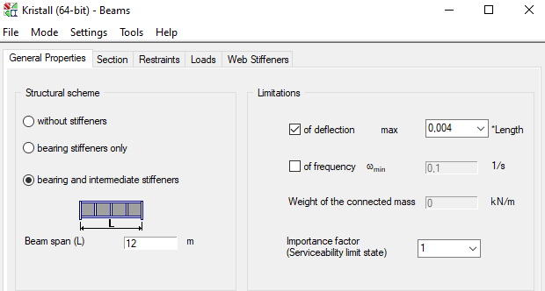
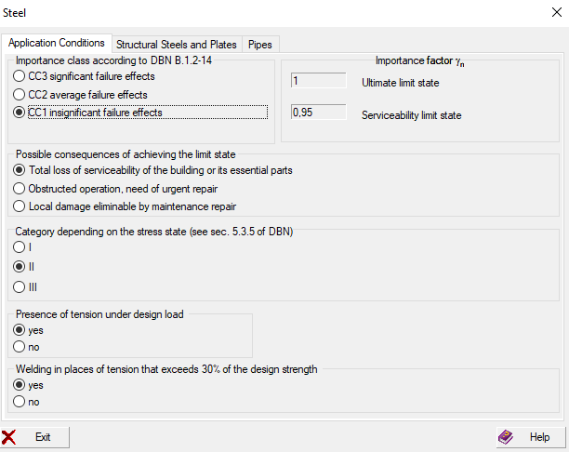
- Задання загальних характеристик балки.
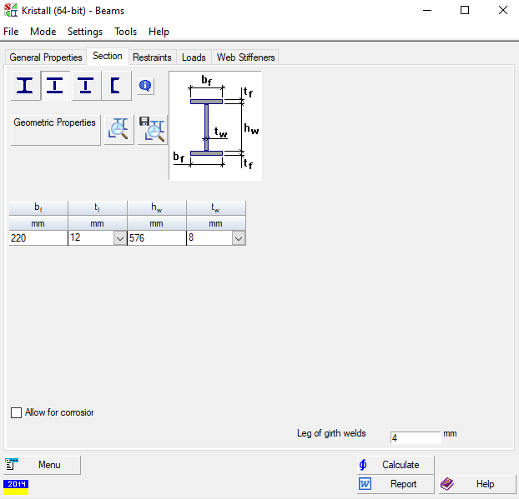
- Задання характеристик січення балки.
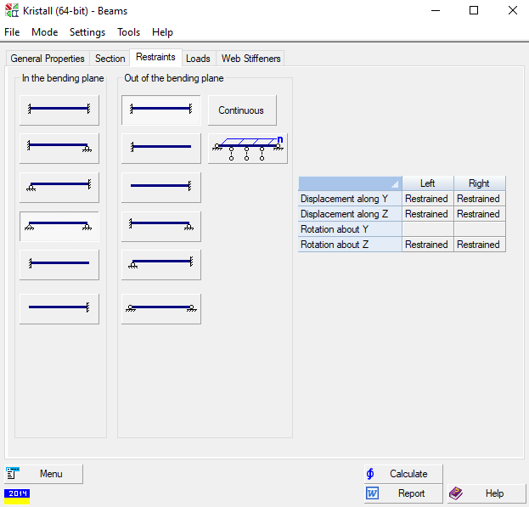
- Задання в’язей (закріплень).
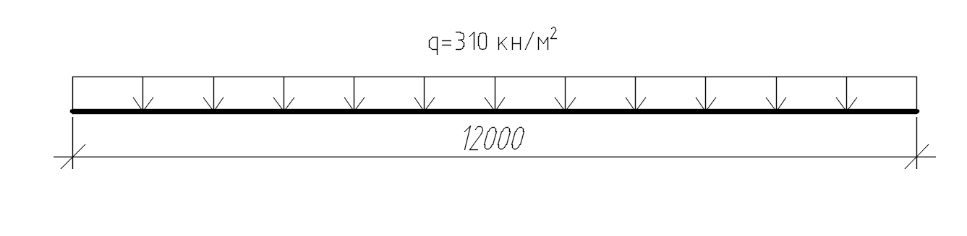
- Навантаження на балку на м² .
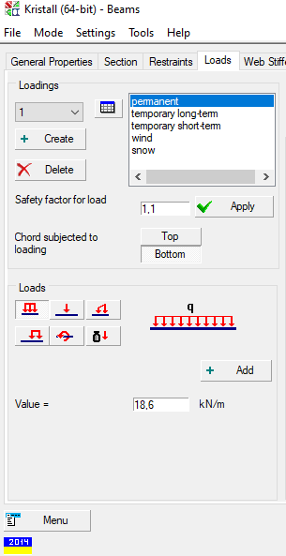
- Задання навантажень на балку Б1-1 в «Кристалл».
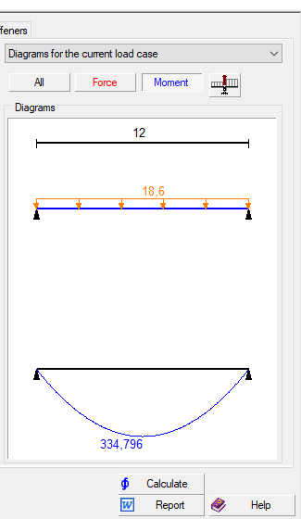
- Епюра згинальних моментів балки Б1-1.
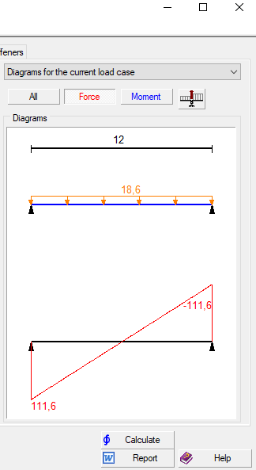
- Епюра поперечних сил балки Б1-1.
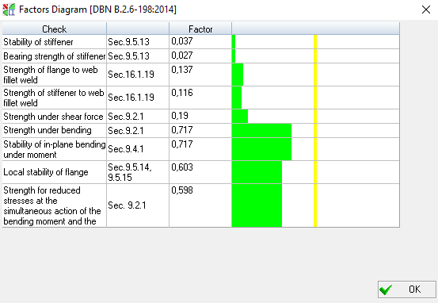
- Результати розрахунку та коефіцієнти використання балки Б1-1.
Звіт по розрахунку балки Б1-1 (з Кристалл).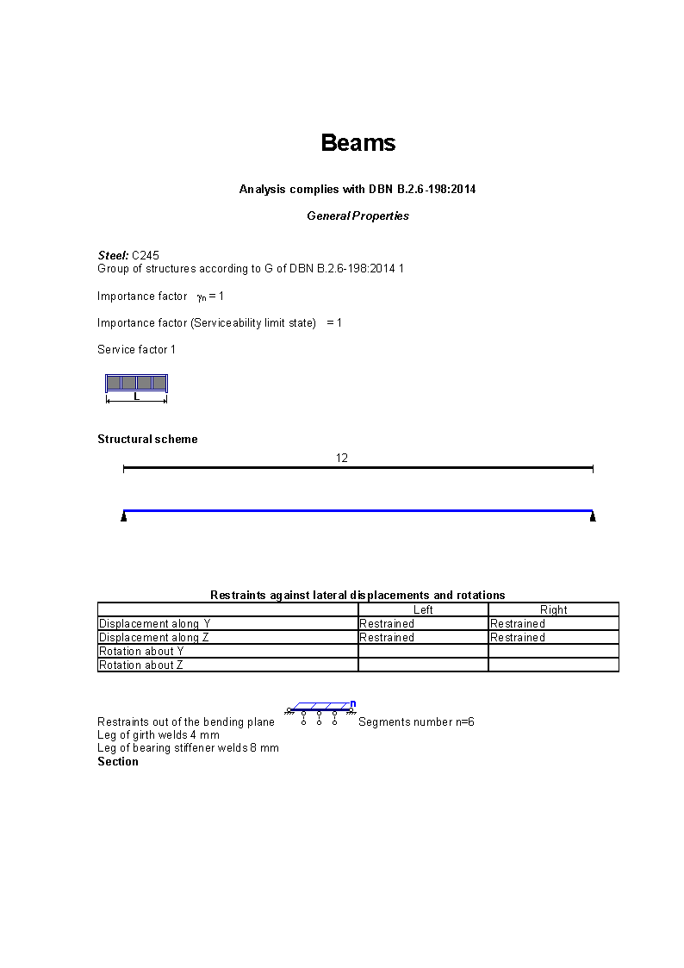
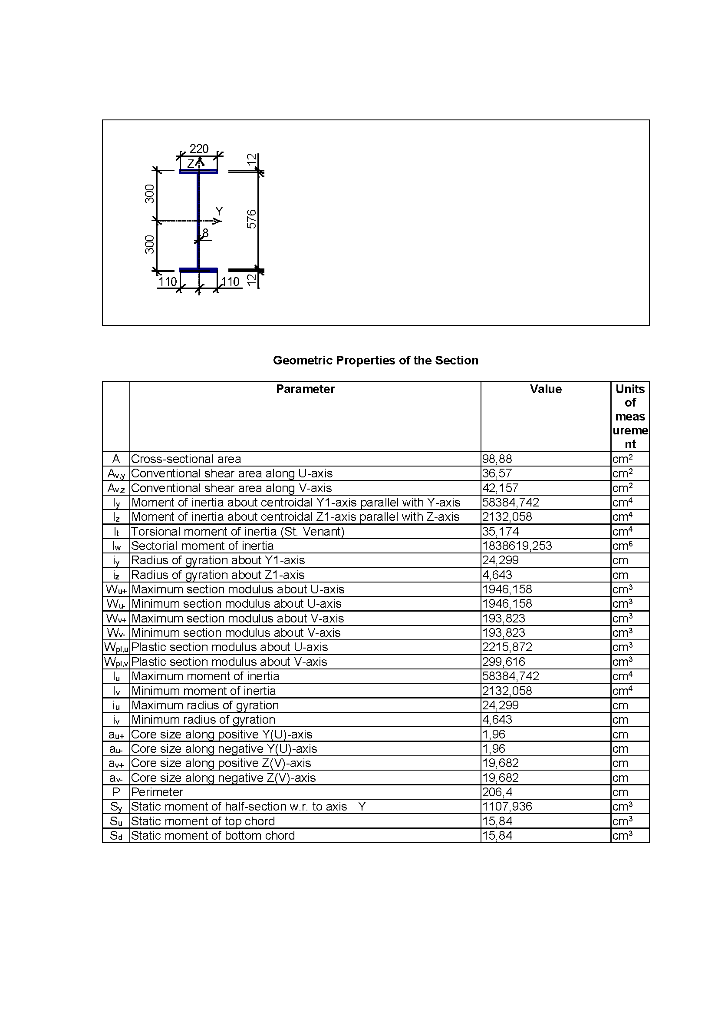
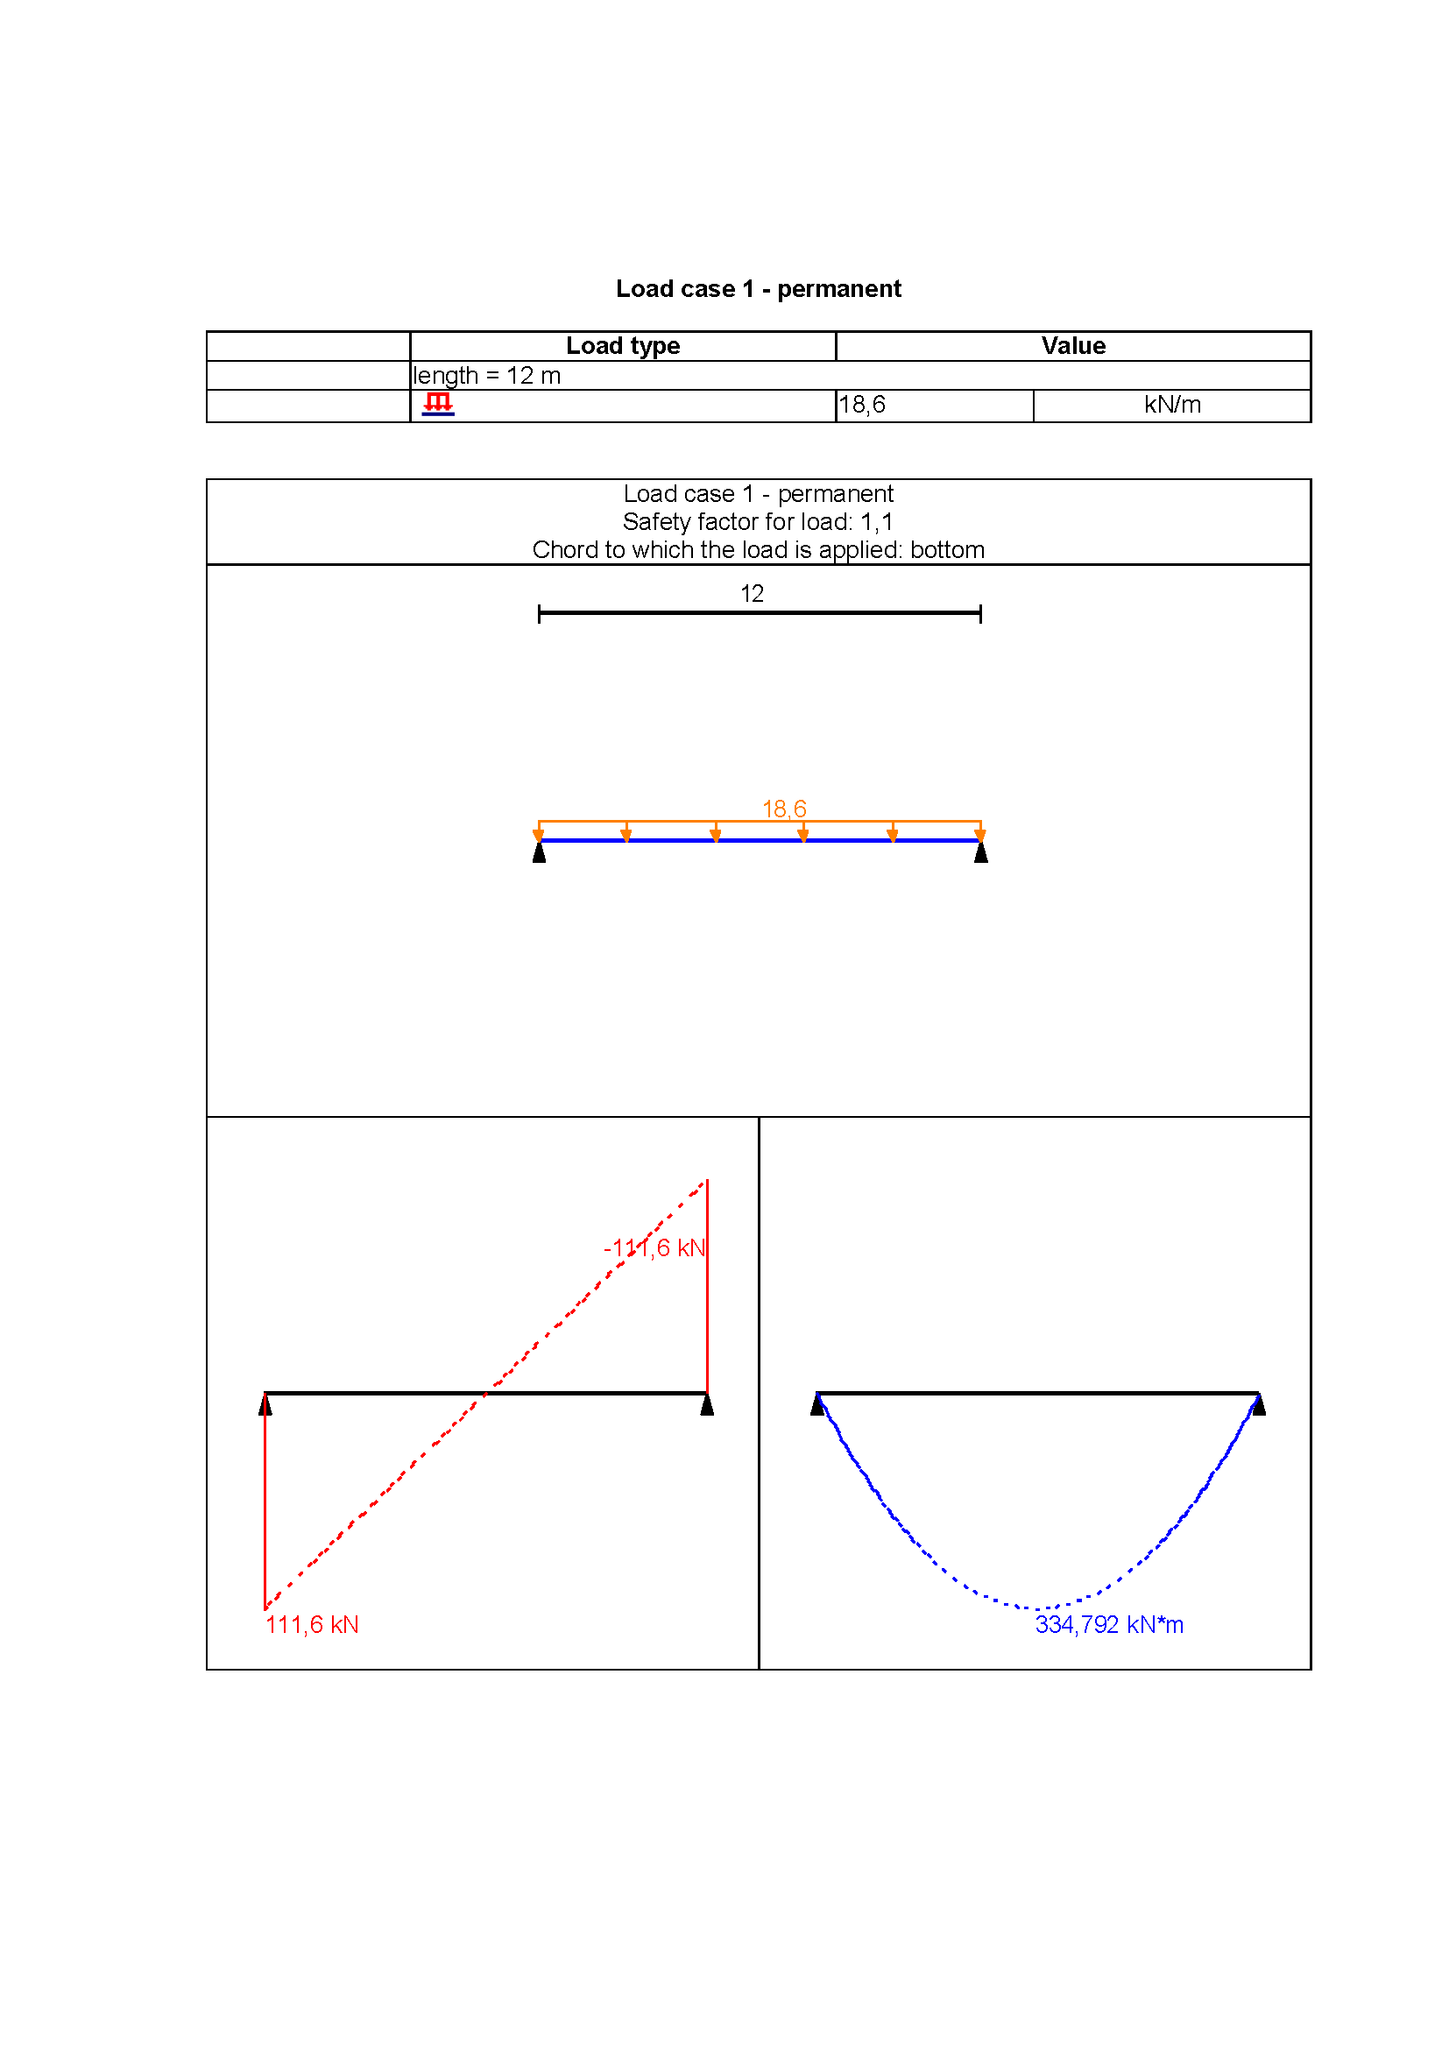
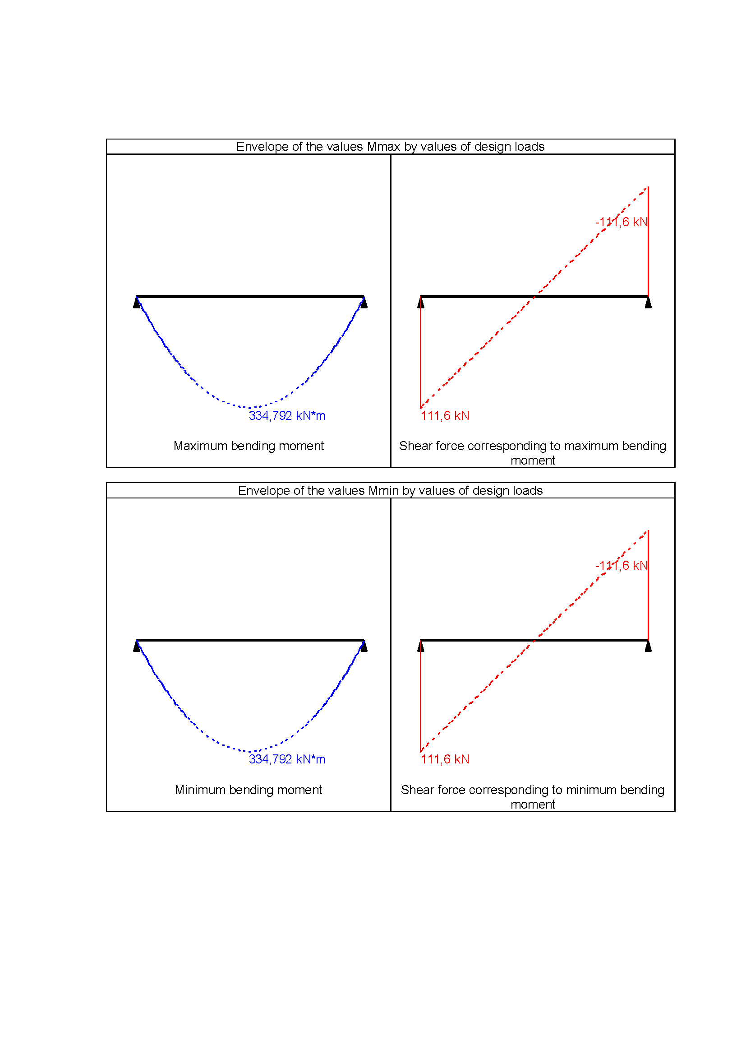
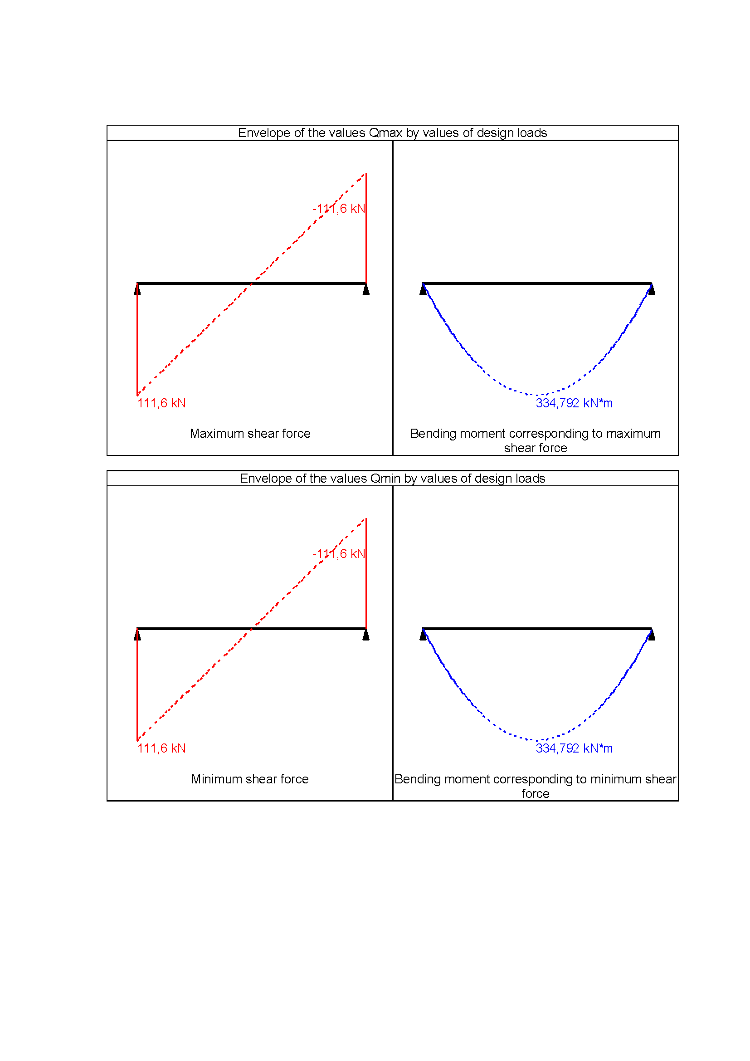
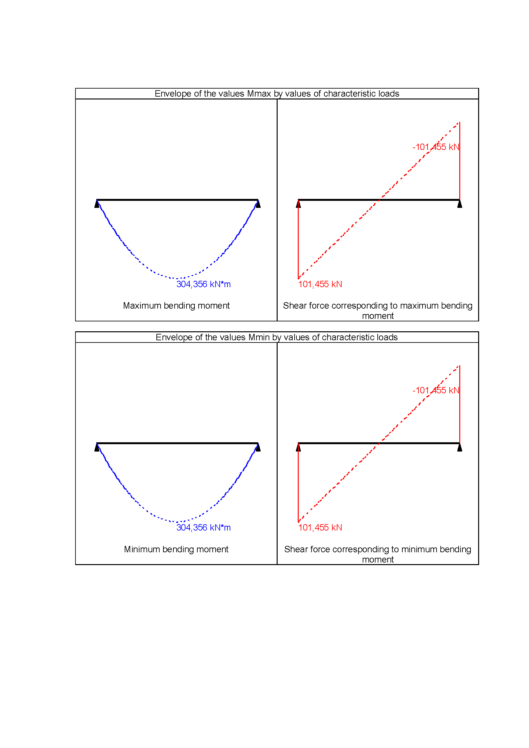
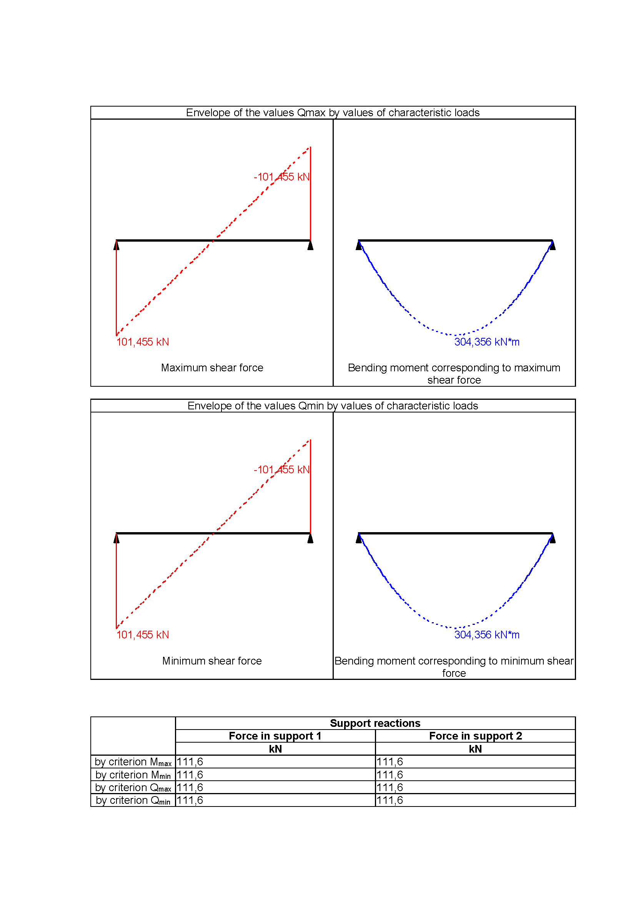

Розрахунок залізобетонної колони К1-1 у «АРБАТ».

Хід введення даних колони К1-1 та навантажень, що діють на неї та аналіз розрахунку в «АРБАТ» та «Вест».
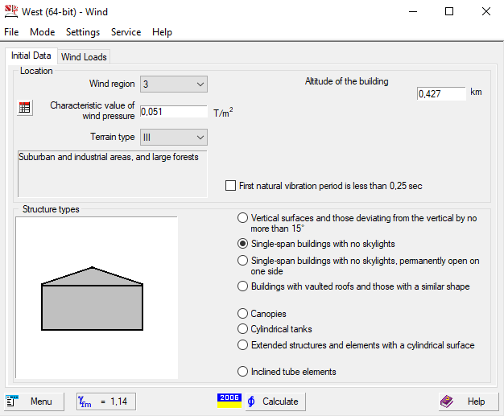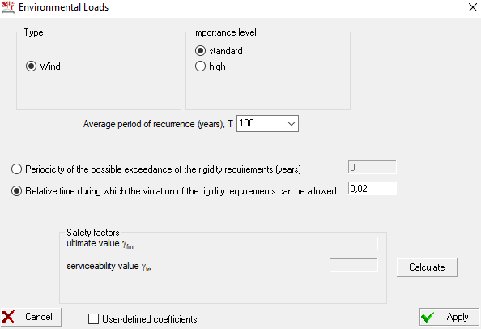
- Задання кліматичних характеристик району для визначення вітрових навантажень на колону К1-1.
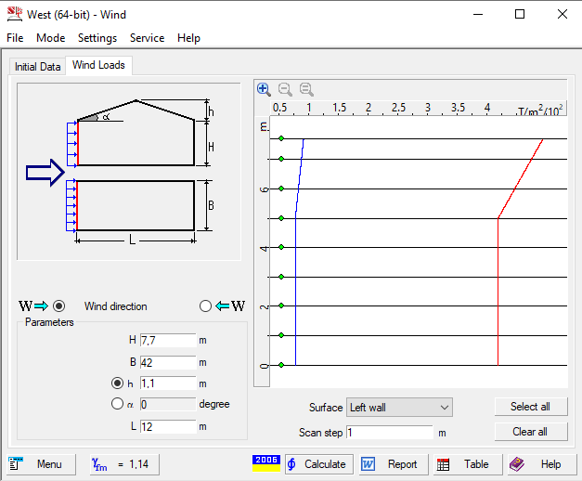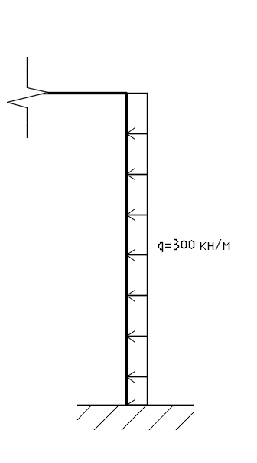
- Визначення вітрових навантажень на колону К1-1.
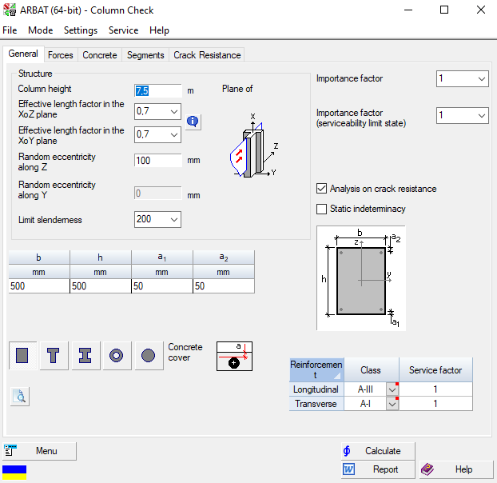
- Задання характеристик колони К1-1 в «АРБАТ».

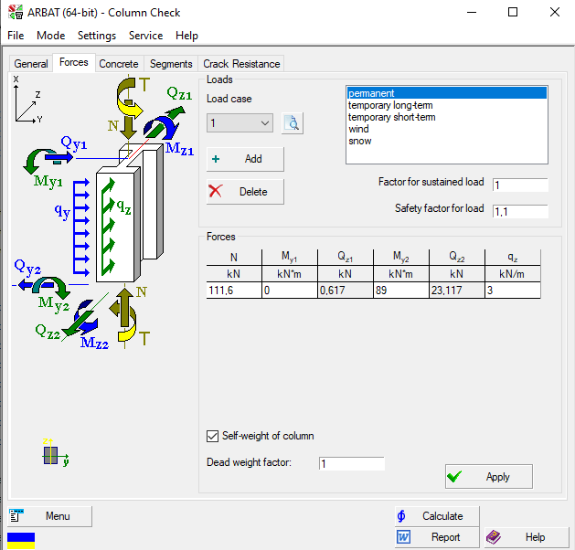
- Задання зусиль на колону К1-1.
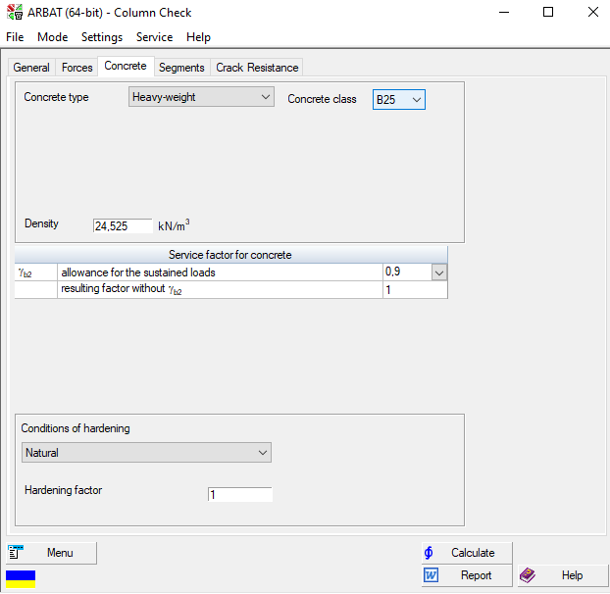
- Задання характеристик бетону колони К1-1.
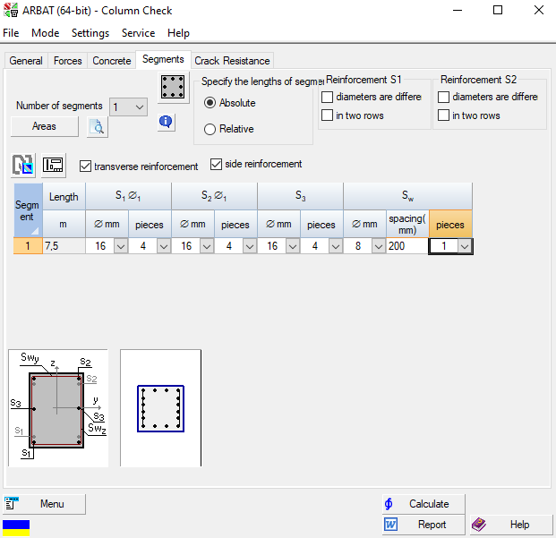
- Задання характеристик арматури в колоні К1-1.
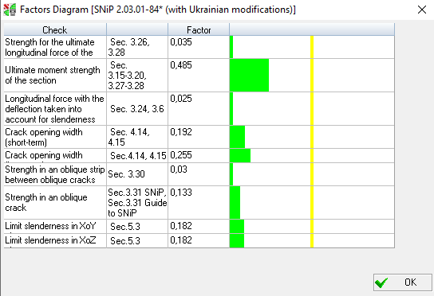
- Результати розрахунку та коефіцієнти вик. колони К1-1.

Звіт по розрахунку залізобетонної колони К1-1 (з АРБАТ).
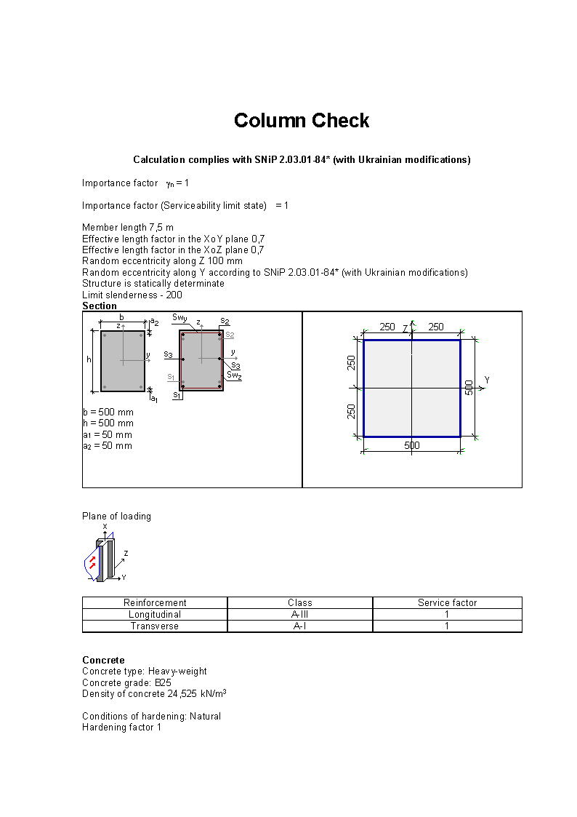

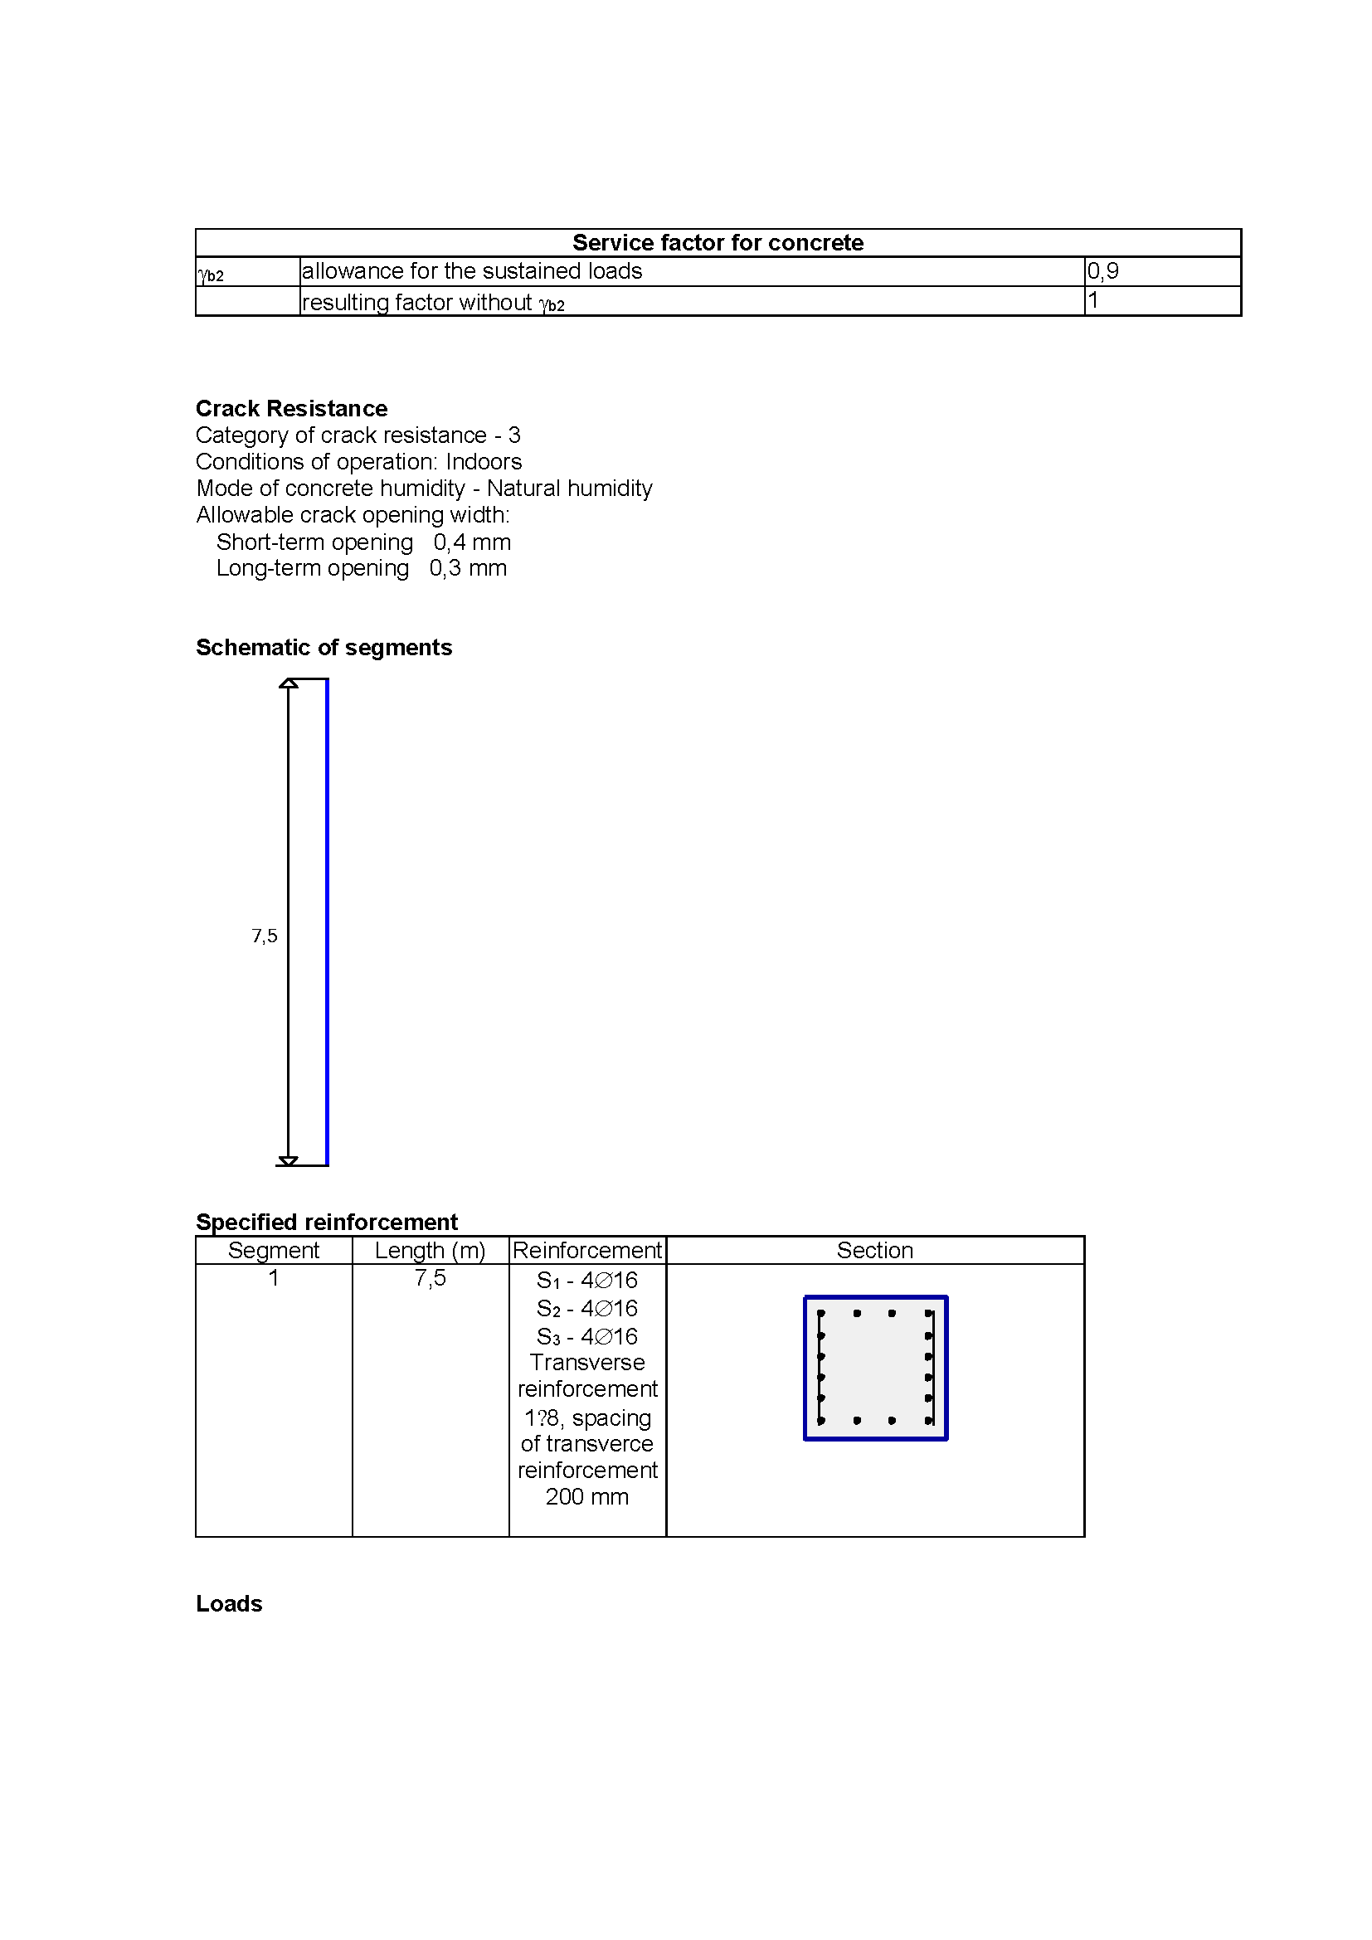

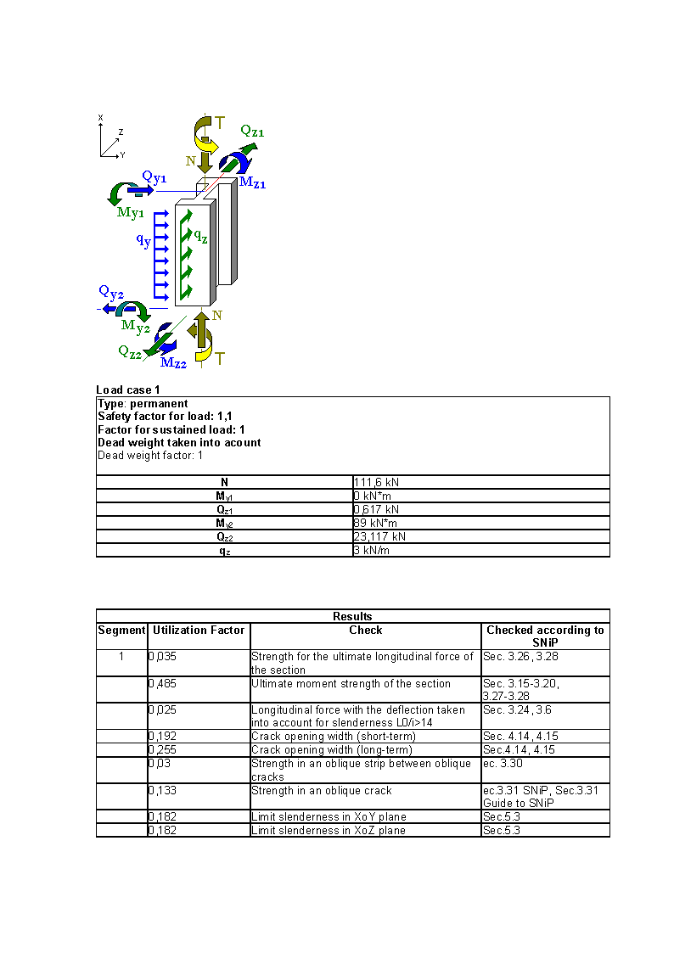

Розрахунок залізобетонної колони К2-4 у «АРБАТ».

Хід введення даних колони К2-4 та збір навантажень, що діють на неї та аналіз розрахунку в «АРБАТ».
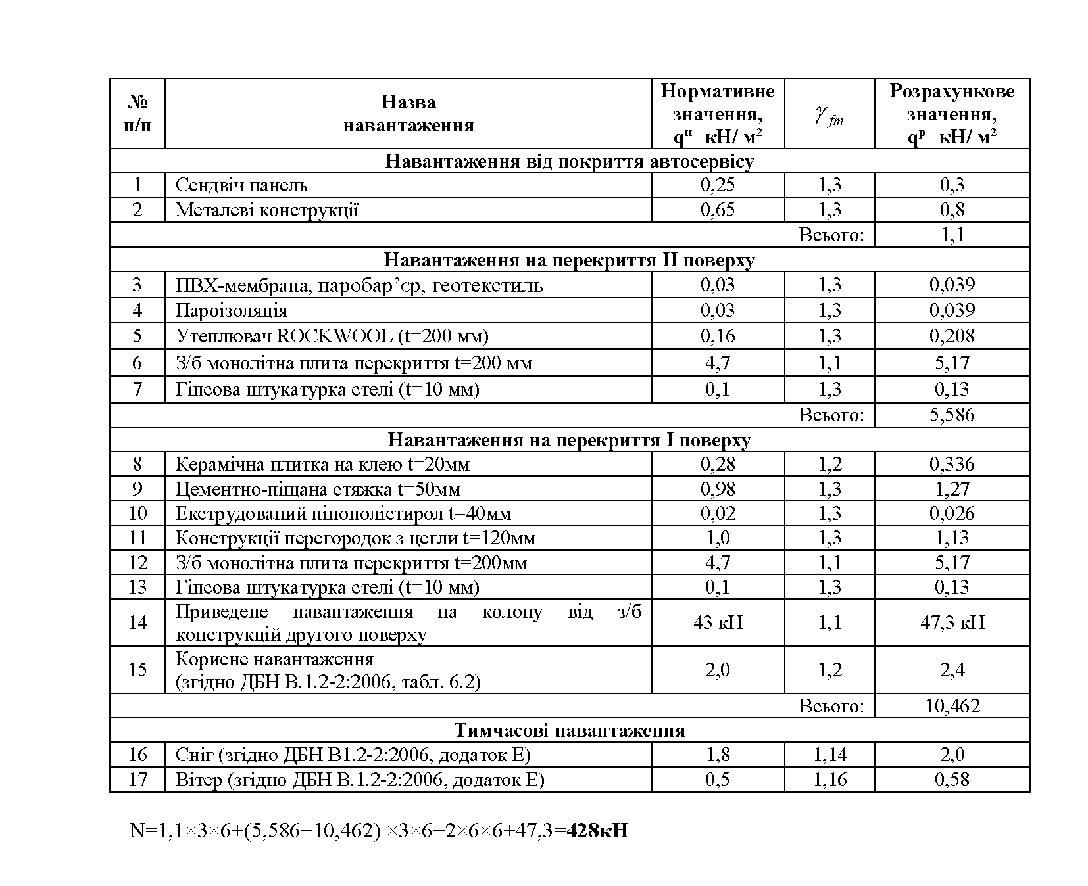
- Збір навантажень на колону К2-4.
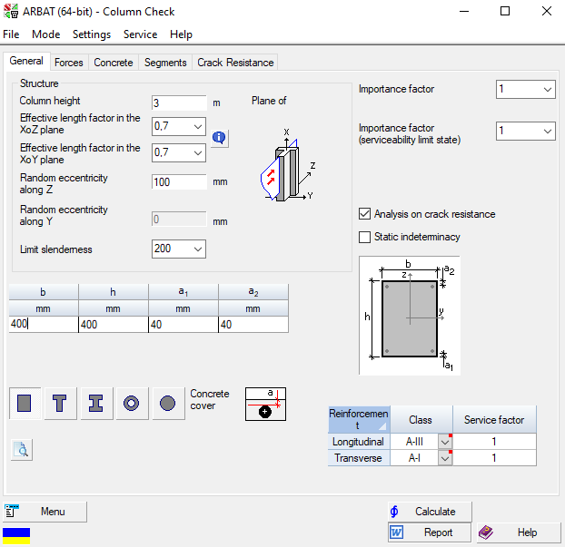
- Задання характеристик колони К2-4.
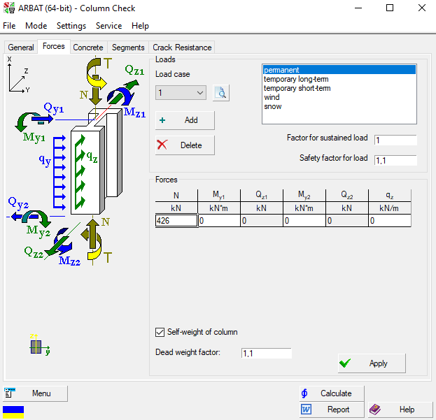
- Задання зусиль на колону К2-4.
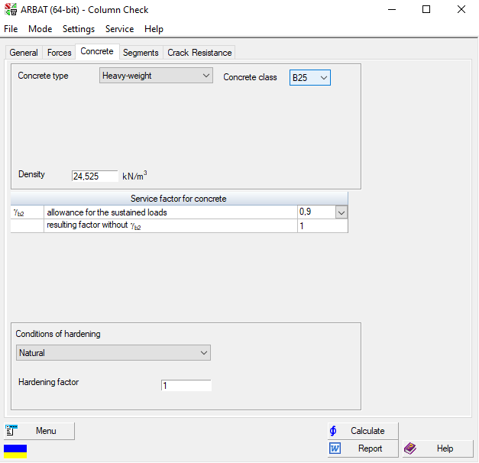
- Задання характеристик бетону колони К2-4.
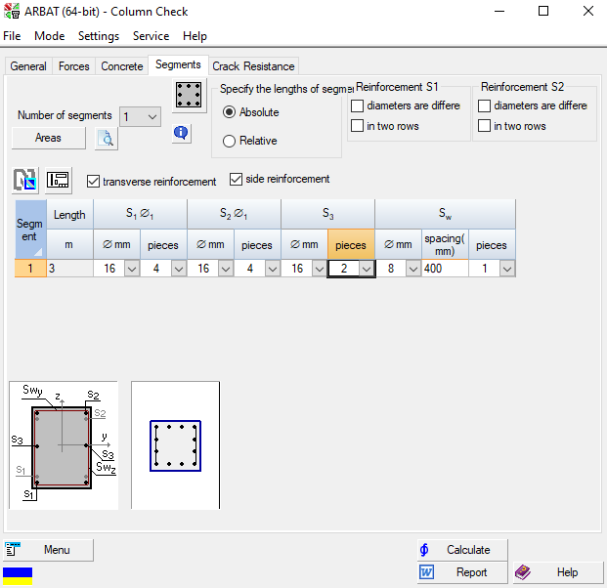
- Задання характеристик арматури в колоні К2-4.
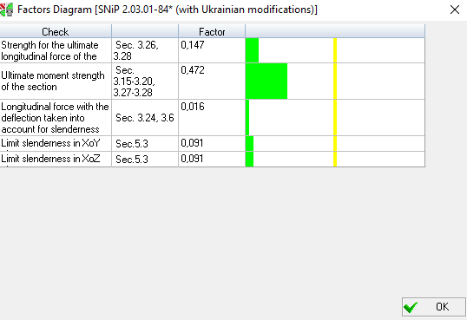
- Результати розрахунку та коефіцієнти вик. колони К2-4.

Звіт по розрахунку залізобетонної колони К2-4 (з АРБАТ).
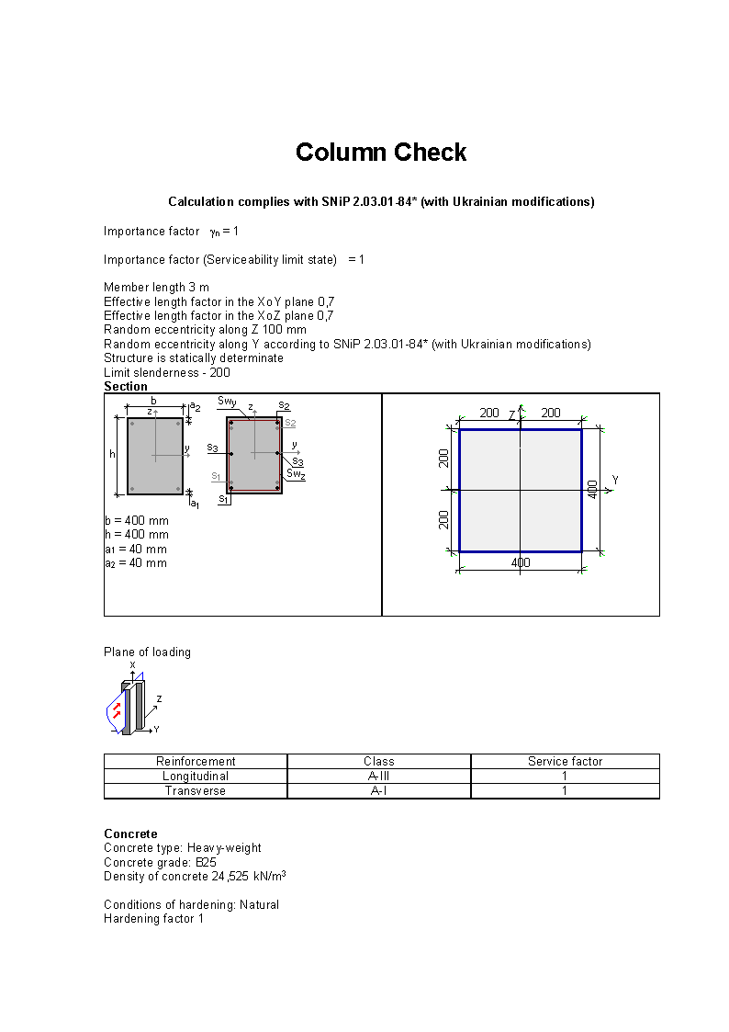

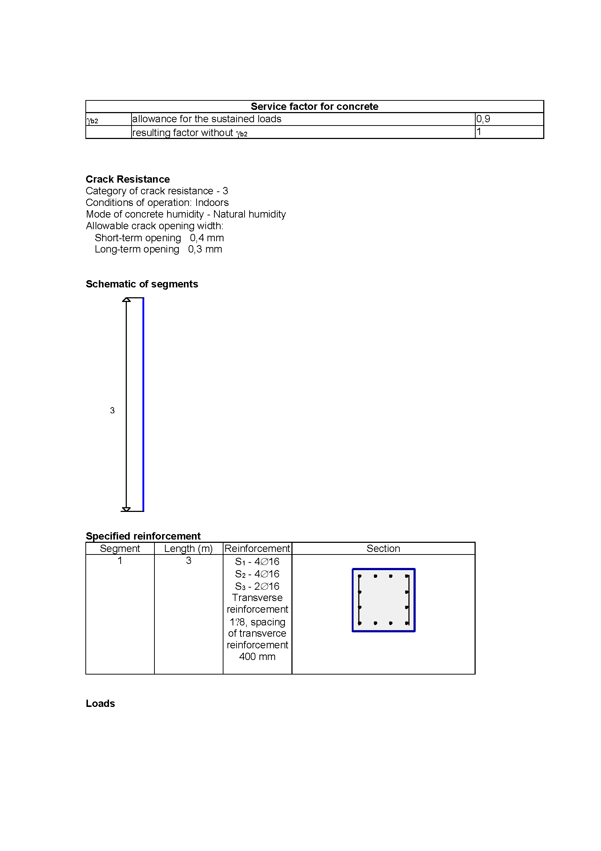
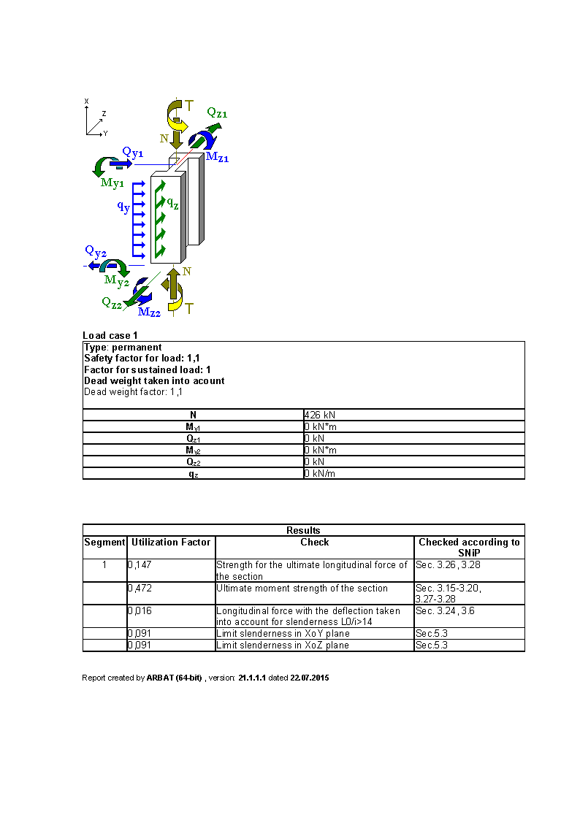

Розрахунок залізобетонної плити перекриття ПП-1 у «АРБАТ».

Хід введення даних плити перекриття ПП-1 та збір навантажень, що діють на неї та аналіз розрахунку в «АРБАТ».
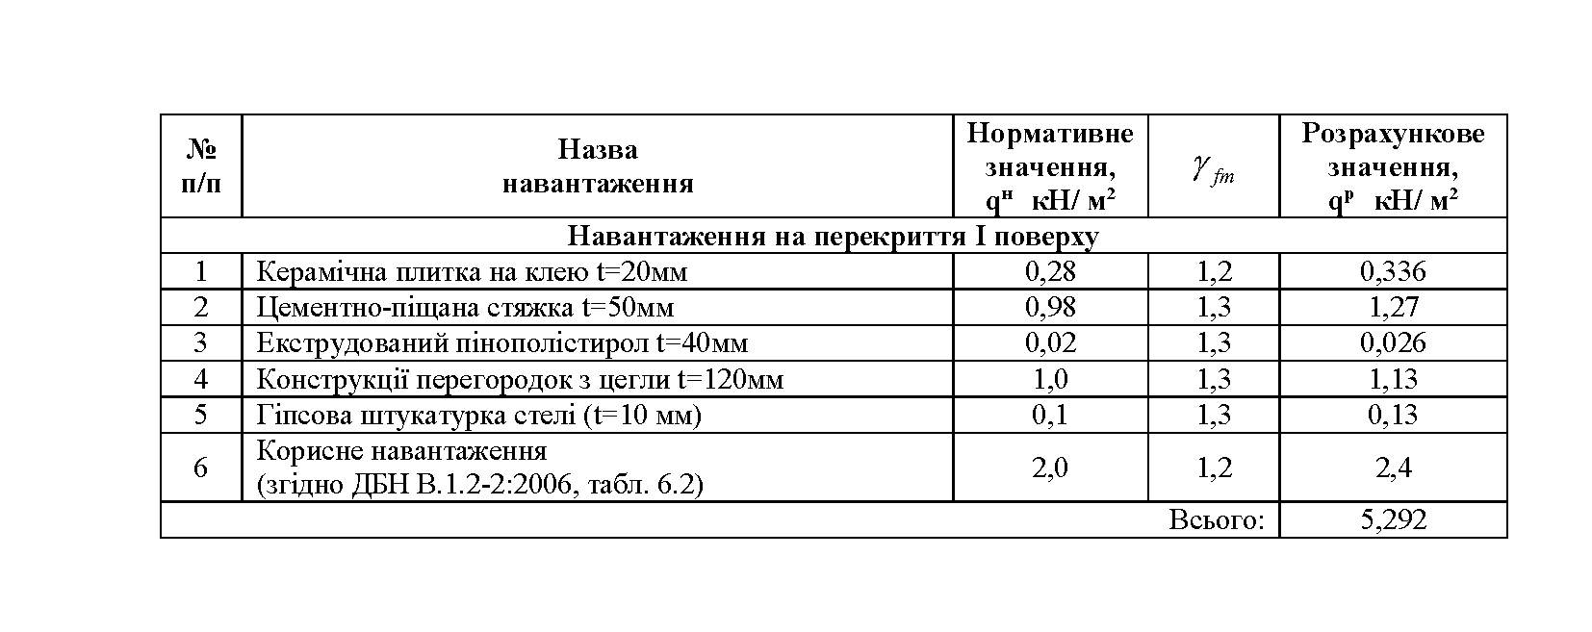
- Збір навантажень на плиту ПП-1.
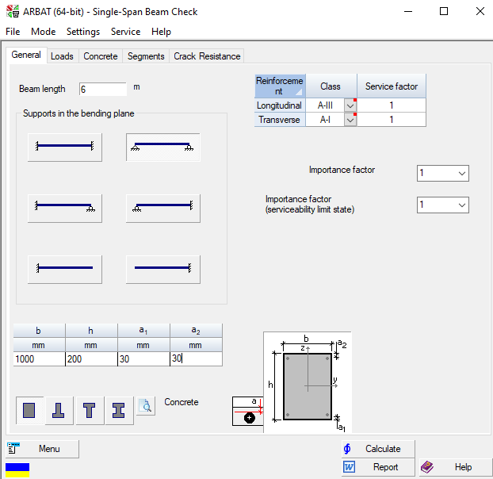
- Задання характеристик плити ПП-1.
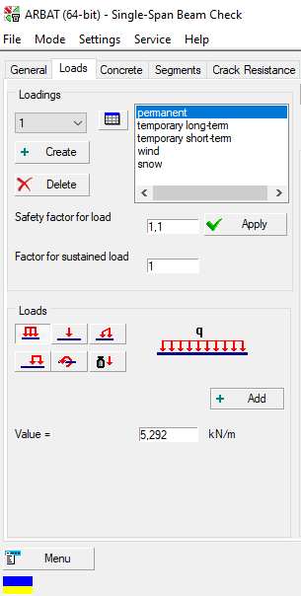
- Задання навантажень на плиту ПП-1.
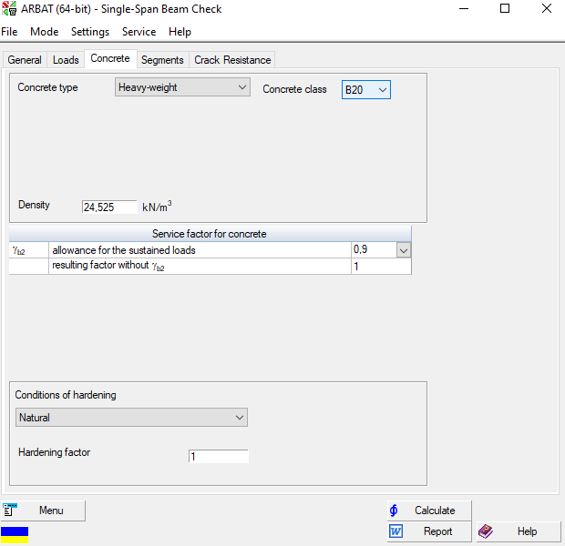
- Задання характеристик бетону плити ПП-1.
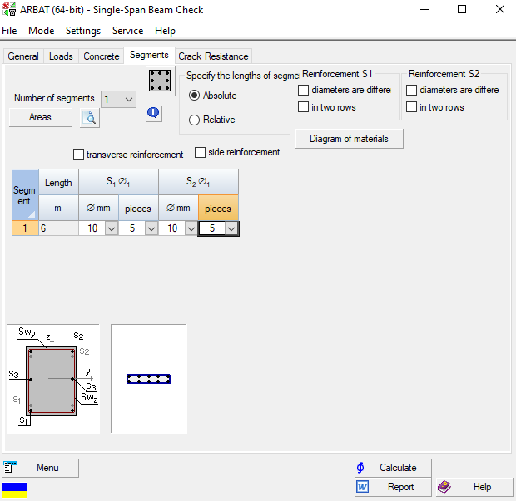
- Задання характеристик арматури в плиті ПП-1.
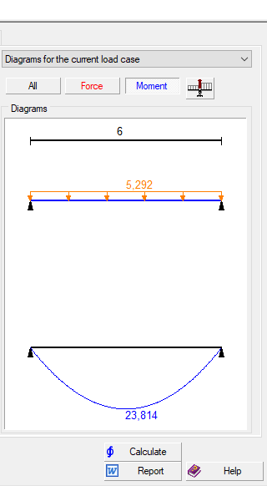
- Епюра згинального моменту плити ПП-1.
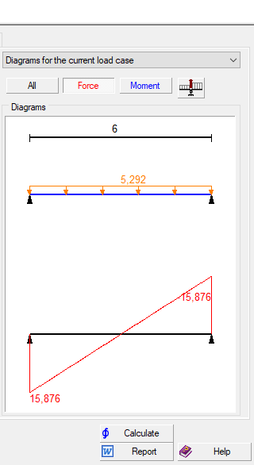
- Епюра поперечних сил плити ПП-1.
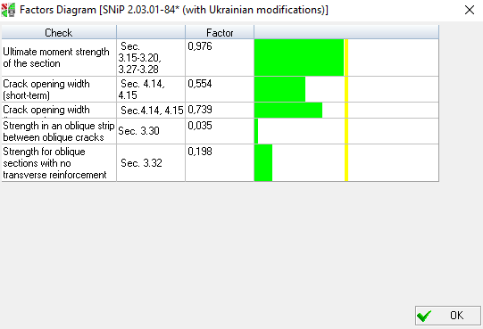
- Результати розрахунку та коефіцієнти вик. плити ПП-1.

Звіт по розрахунку залізобетонної плити перекриття ПП-1 (з АРБАТ).
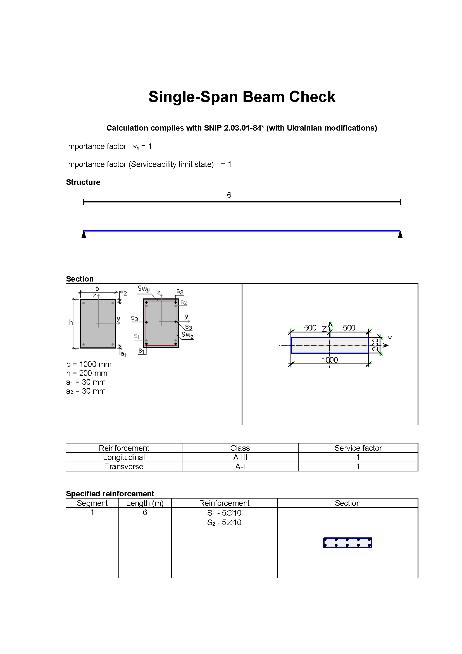

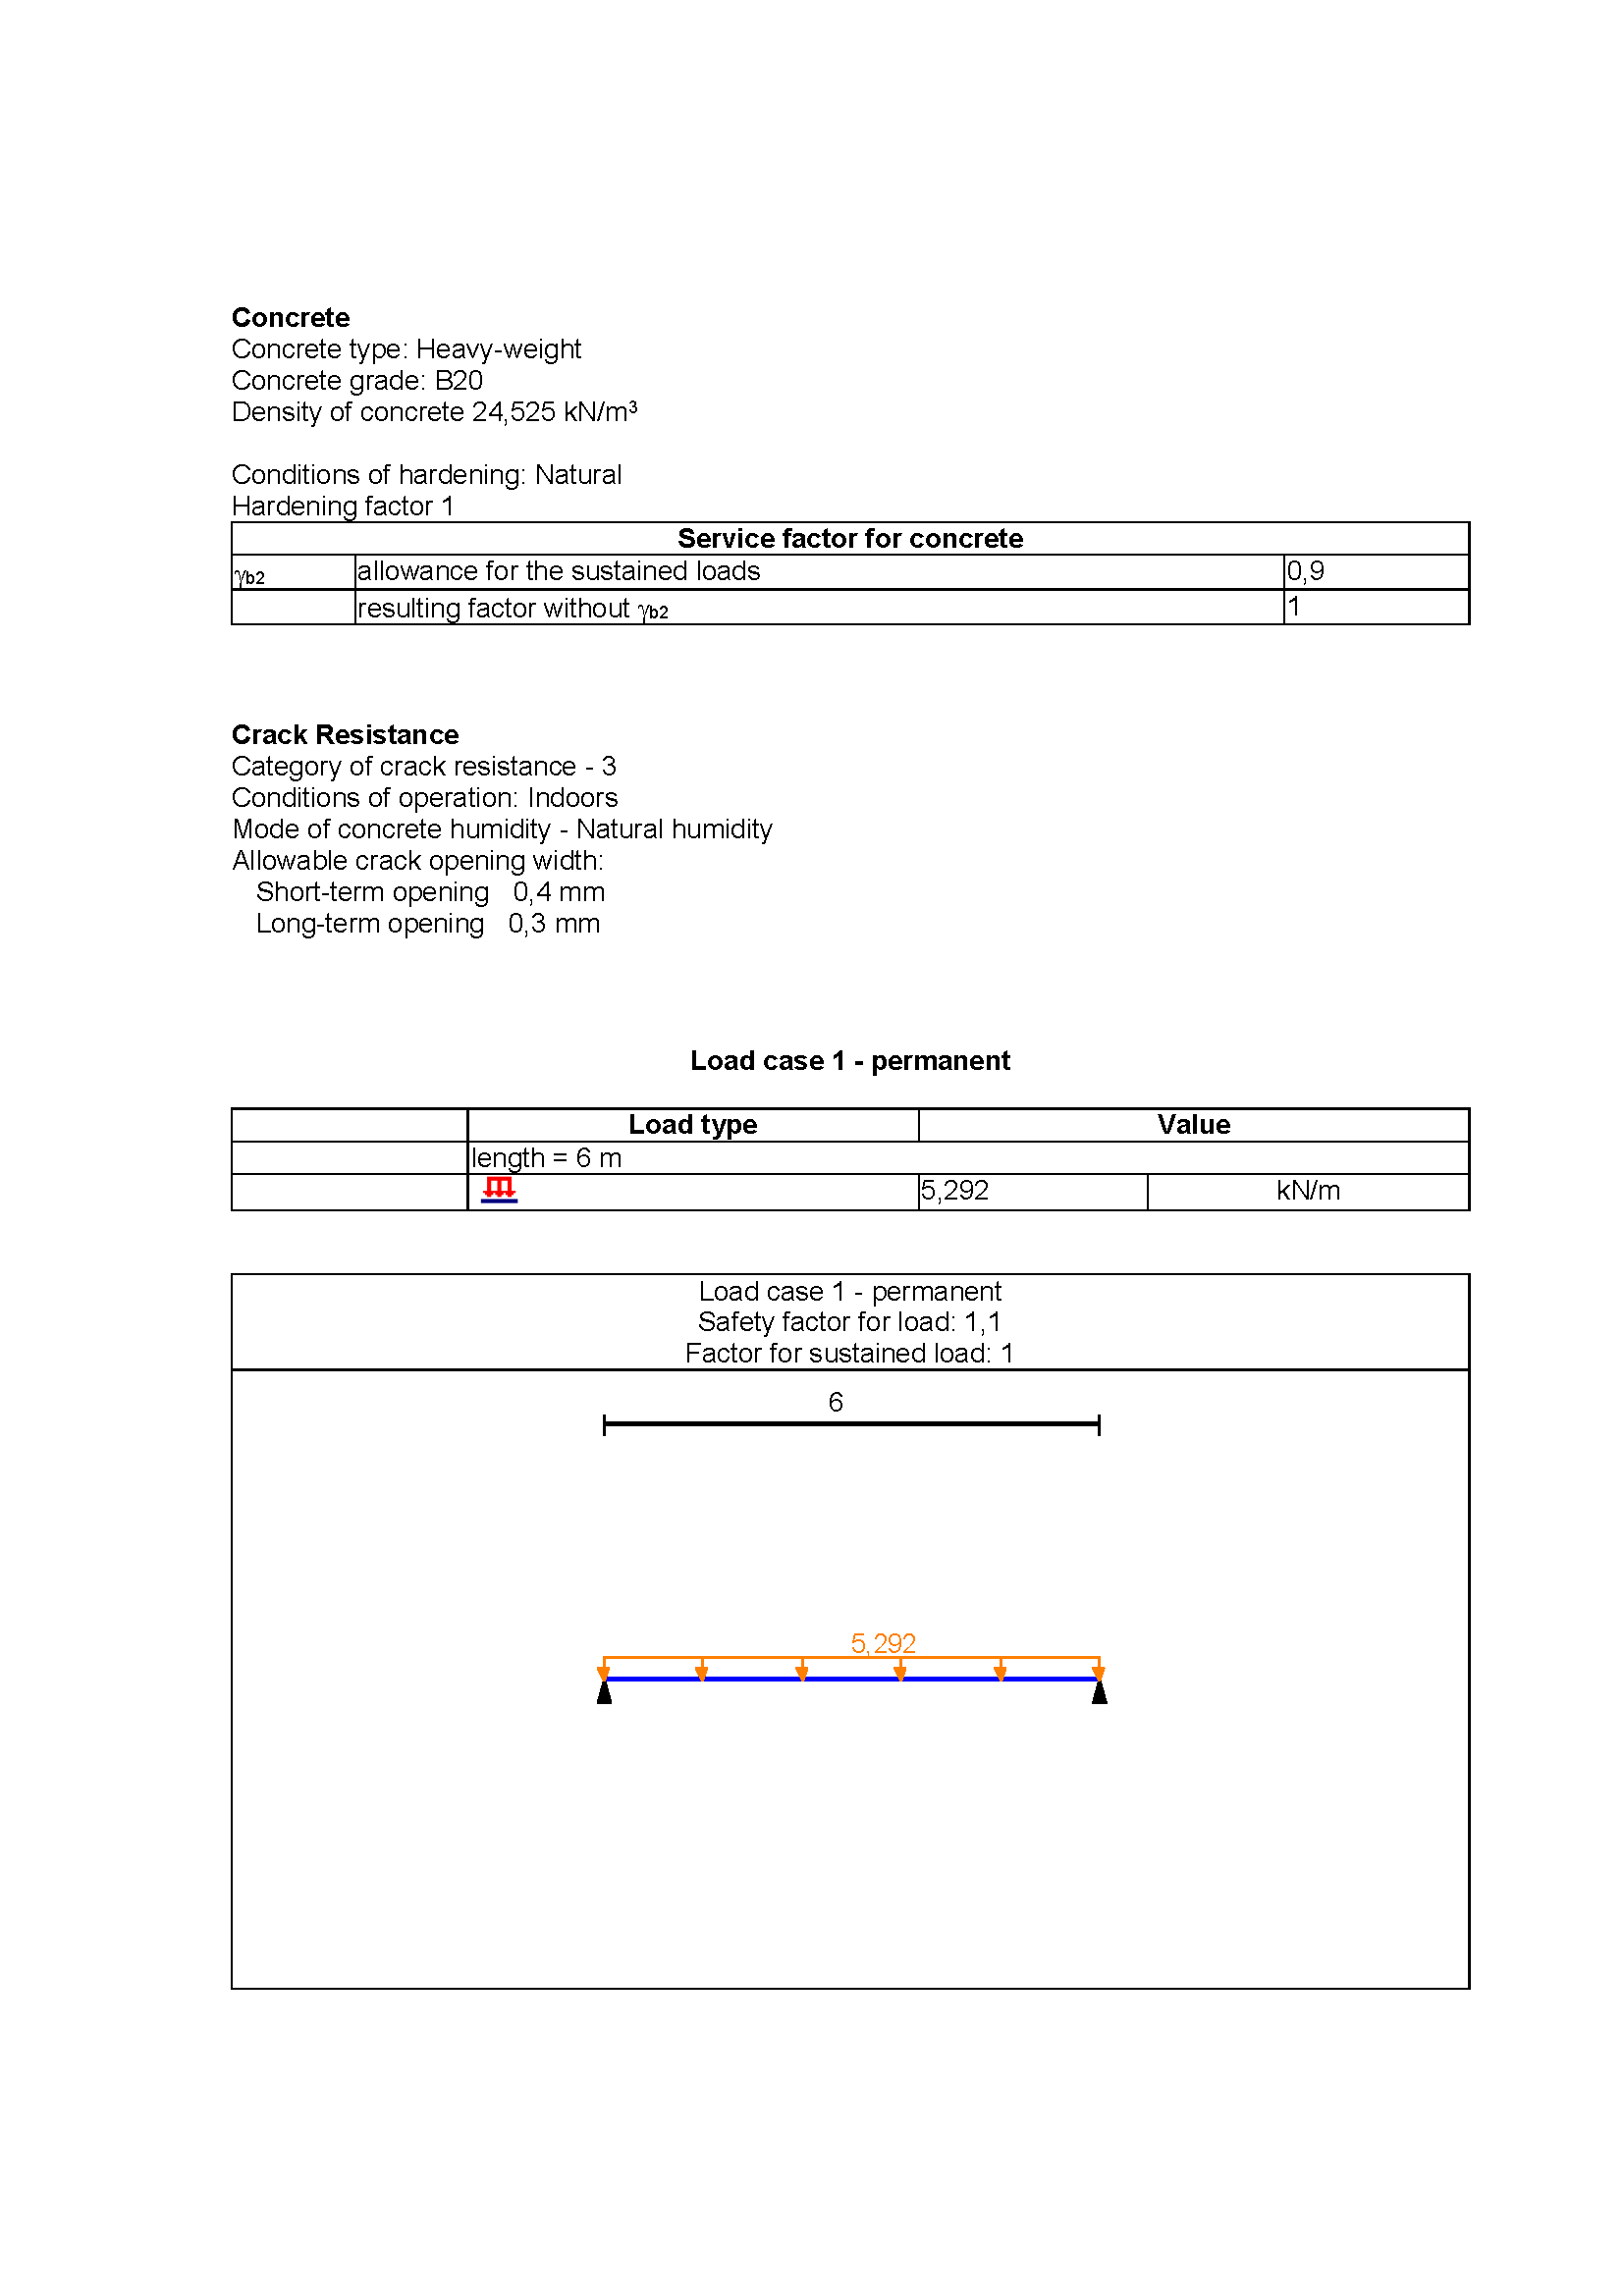
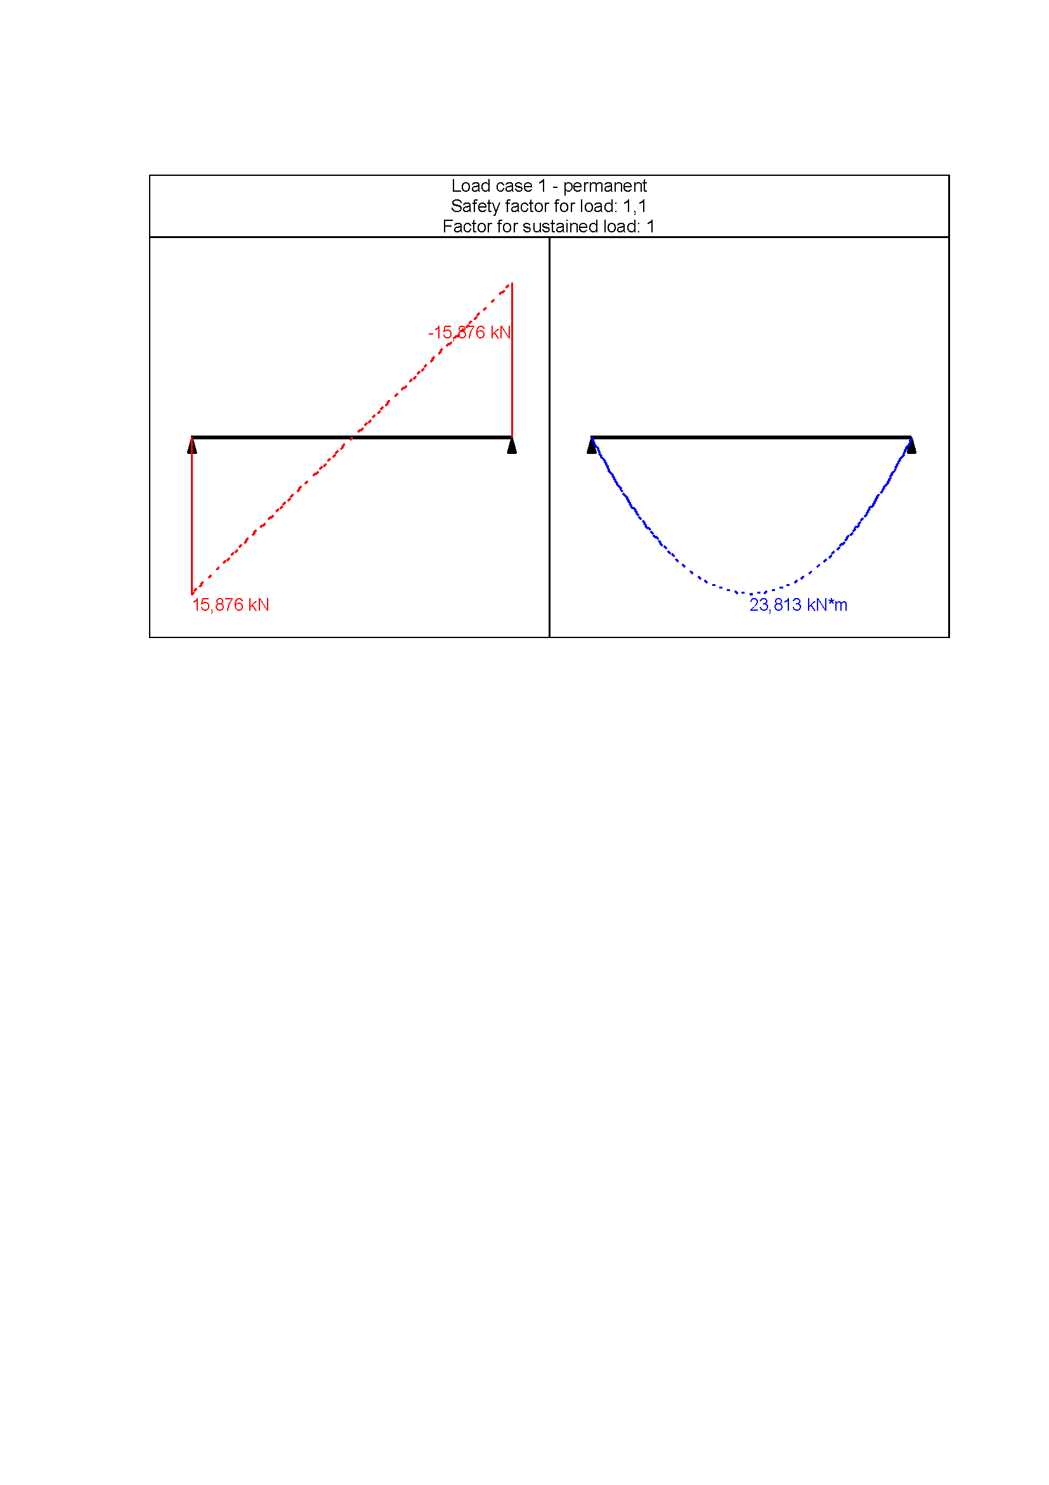
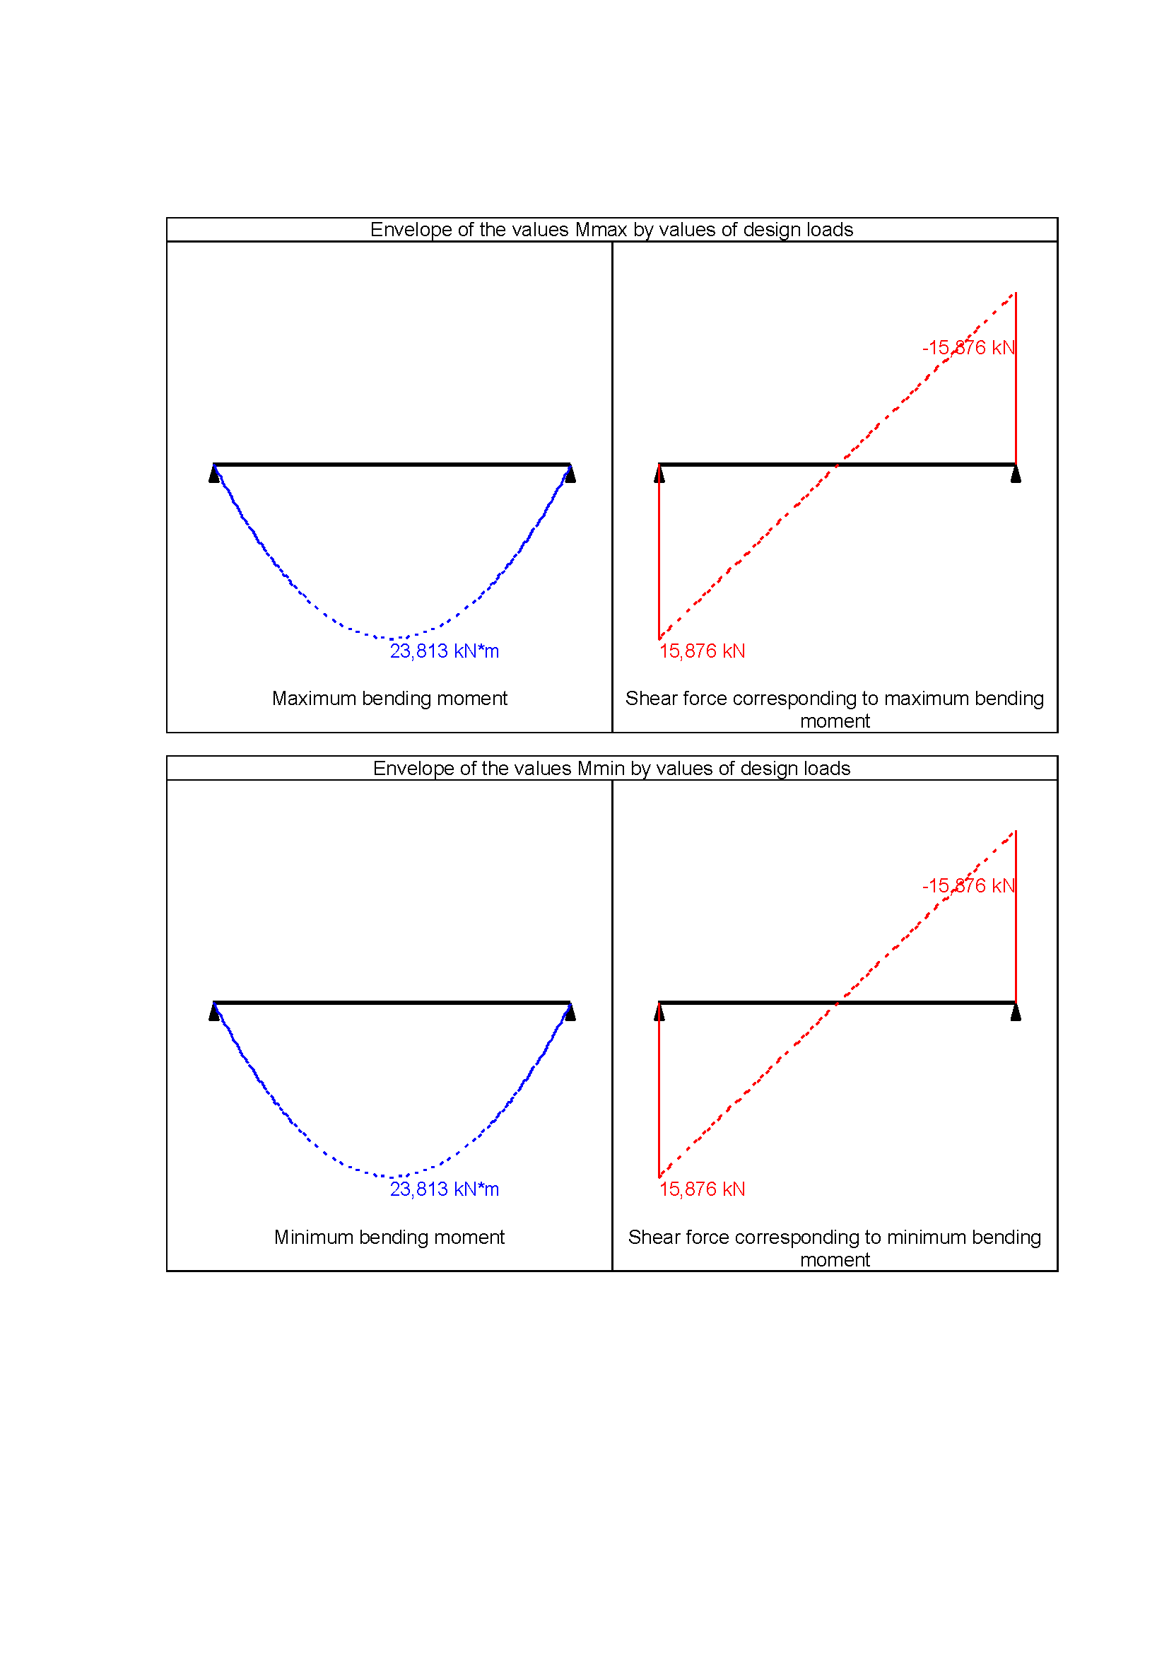
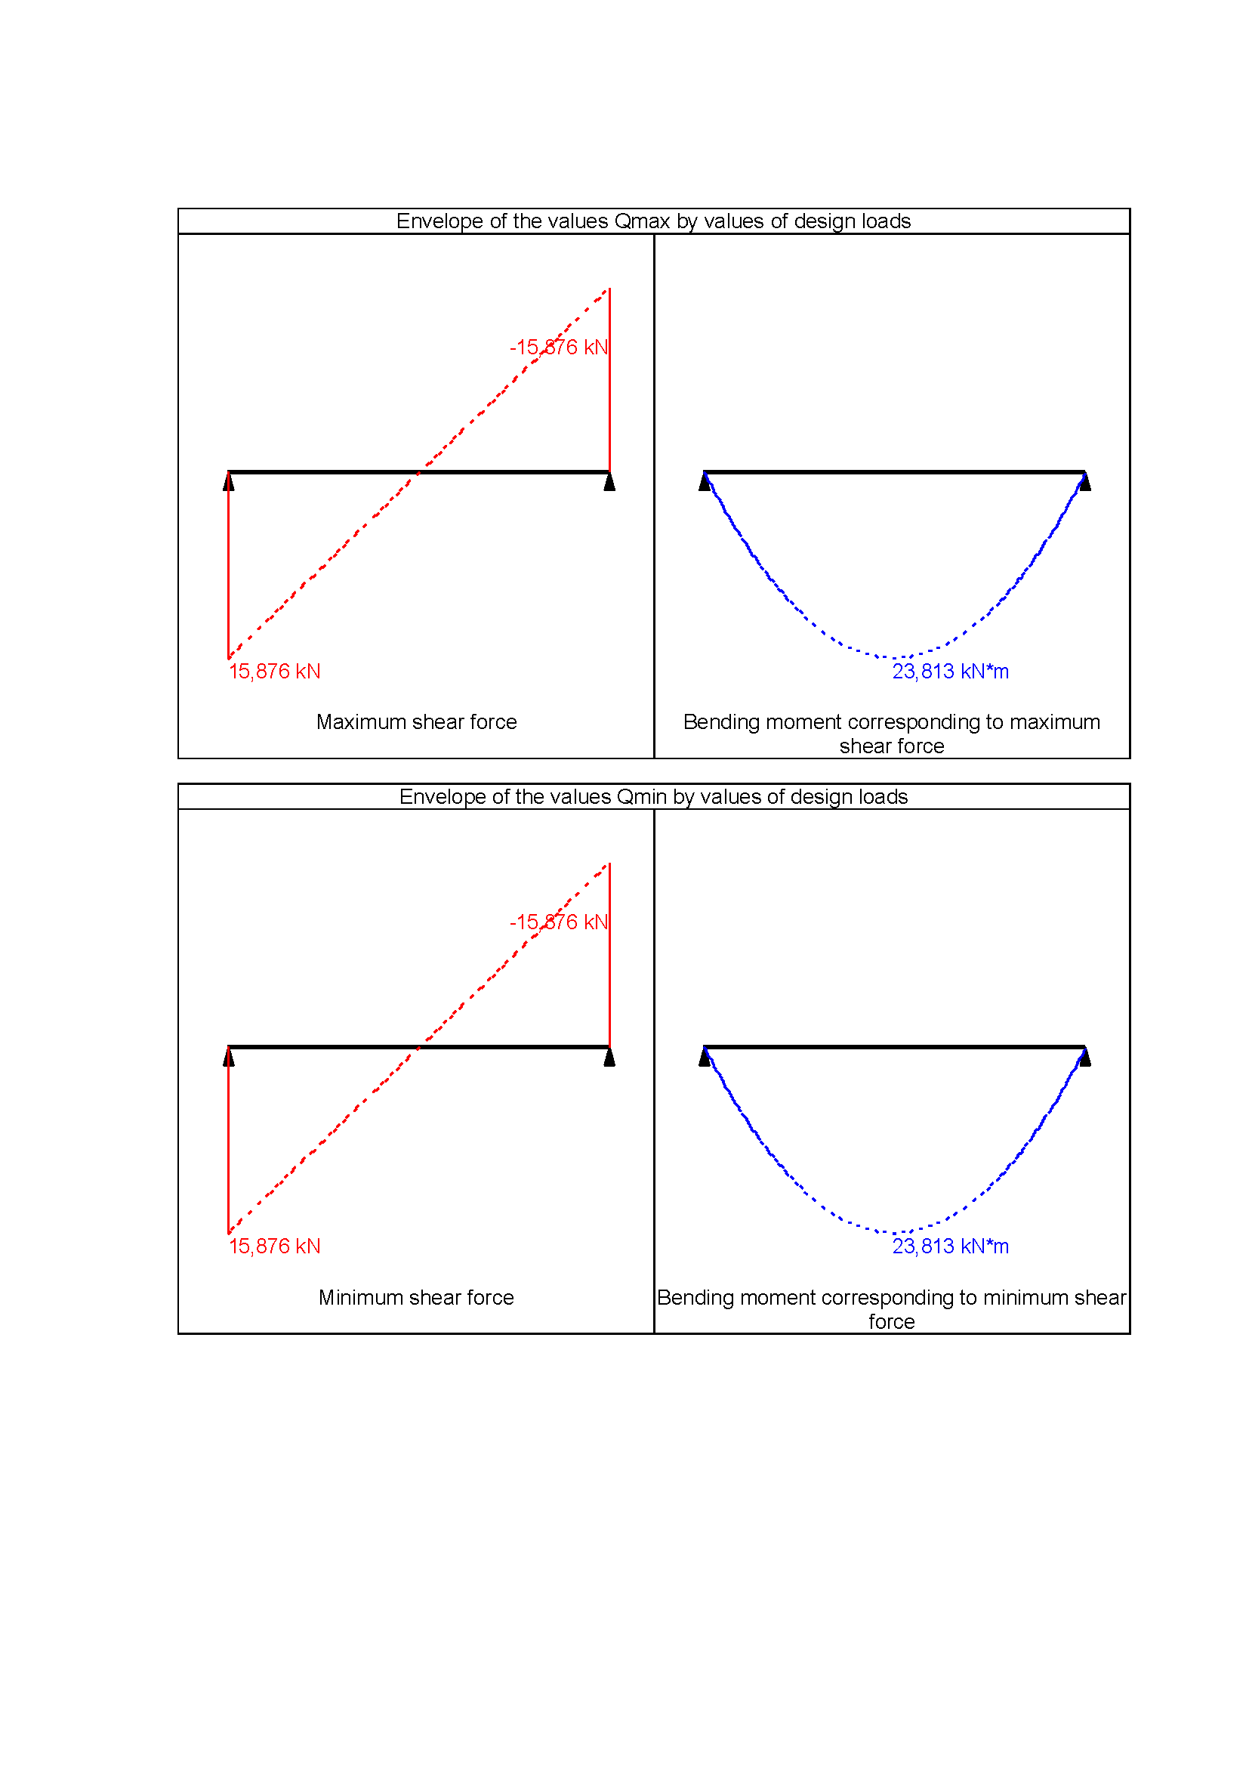
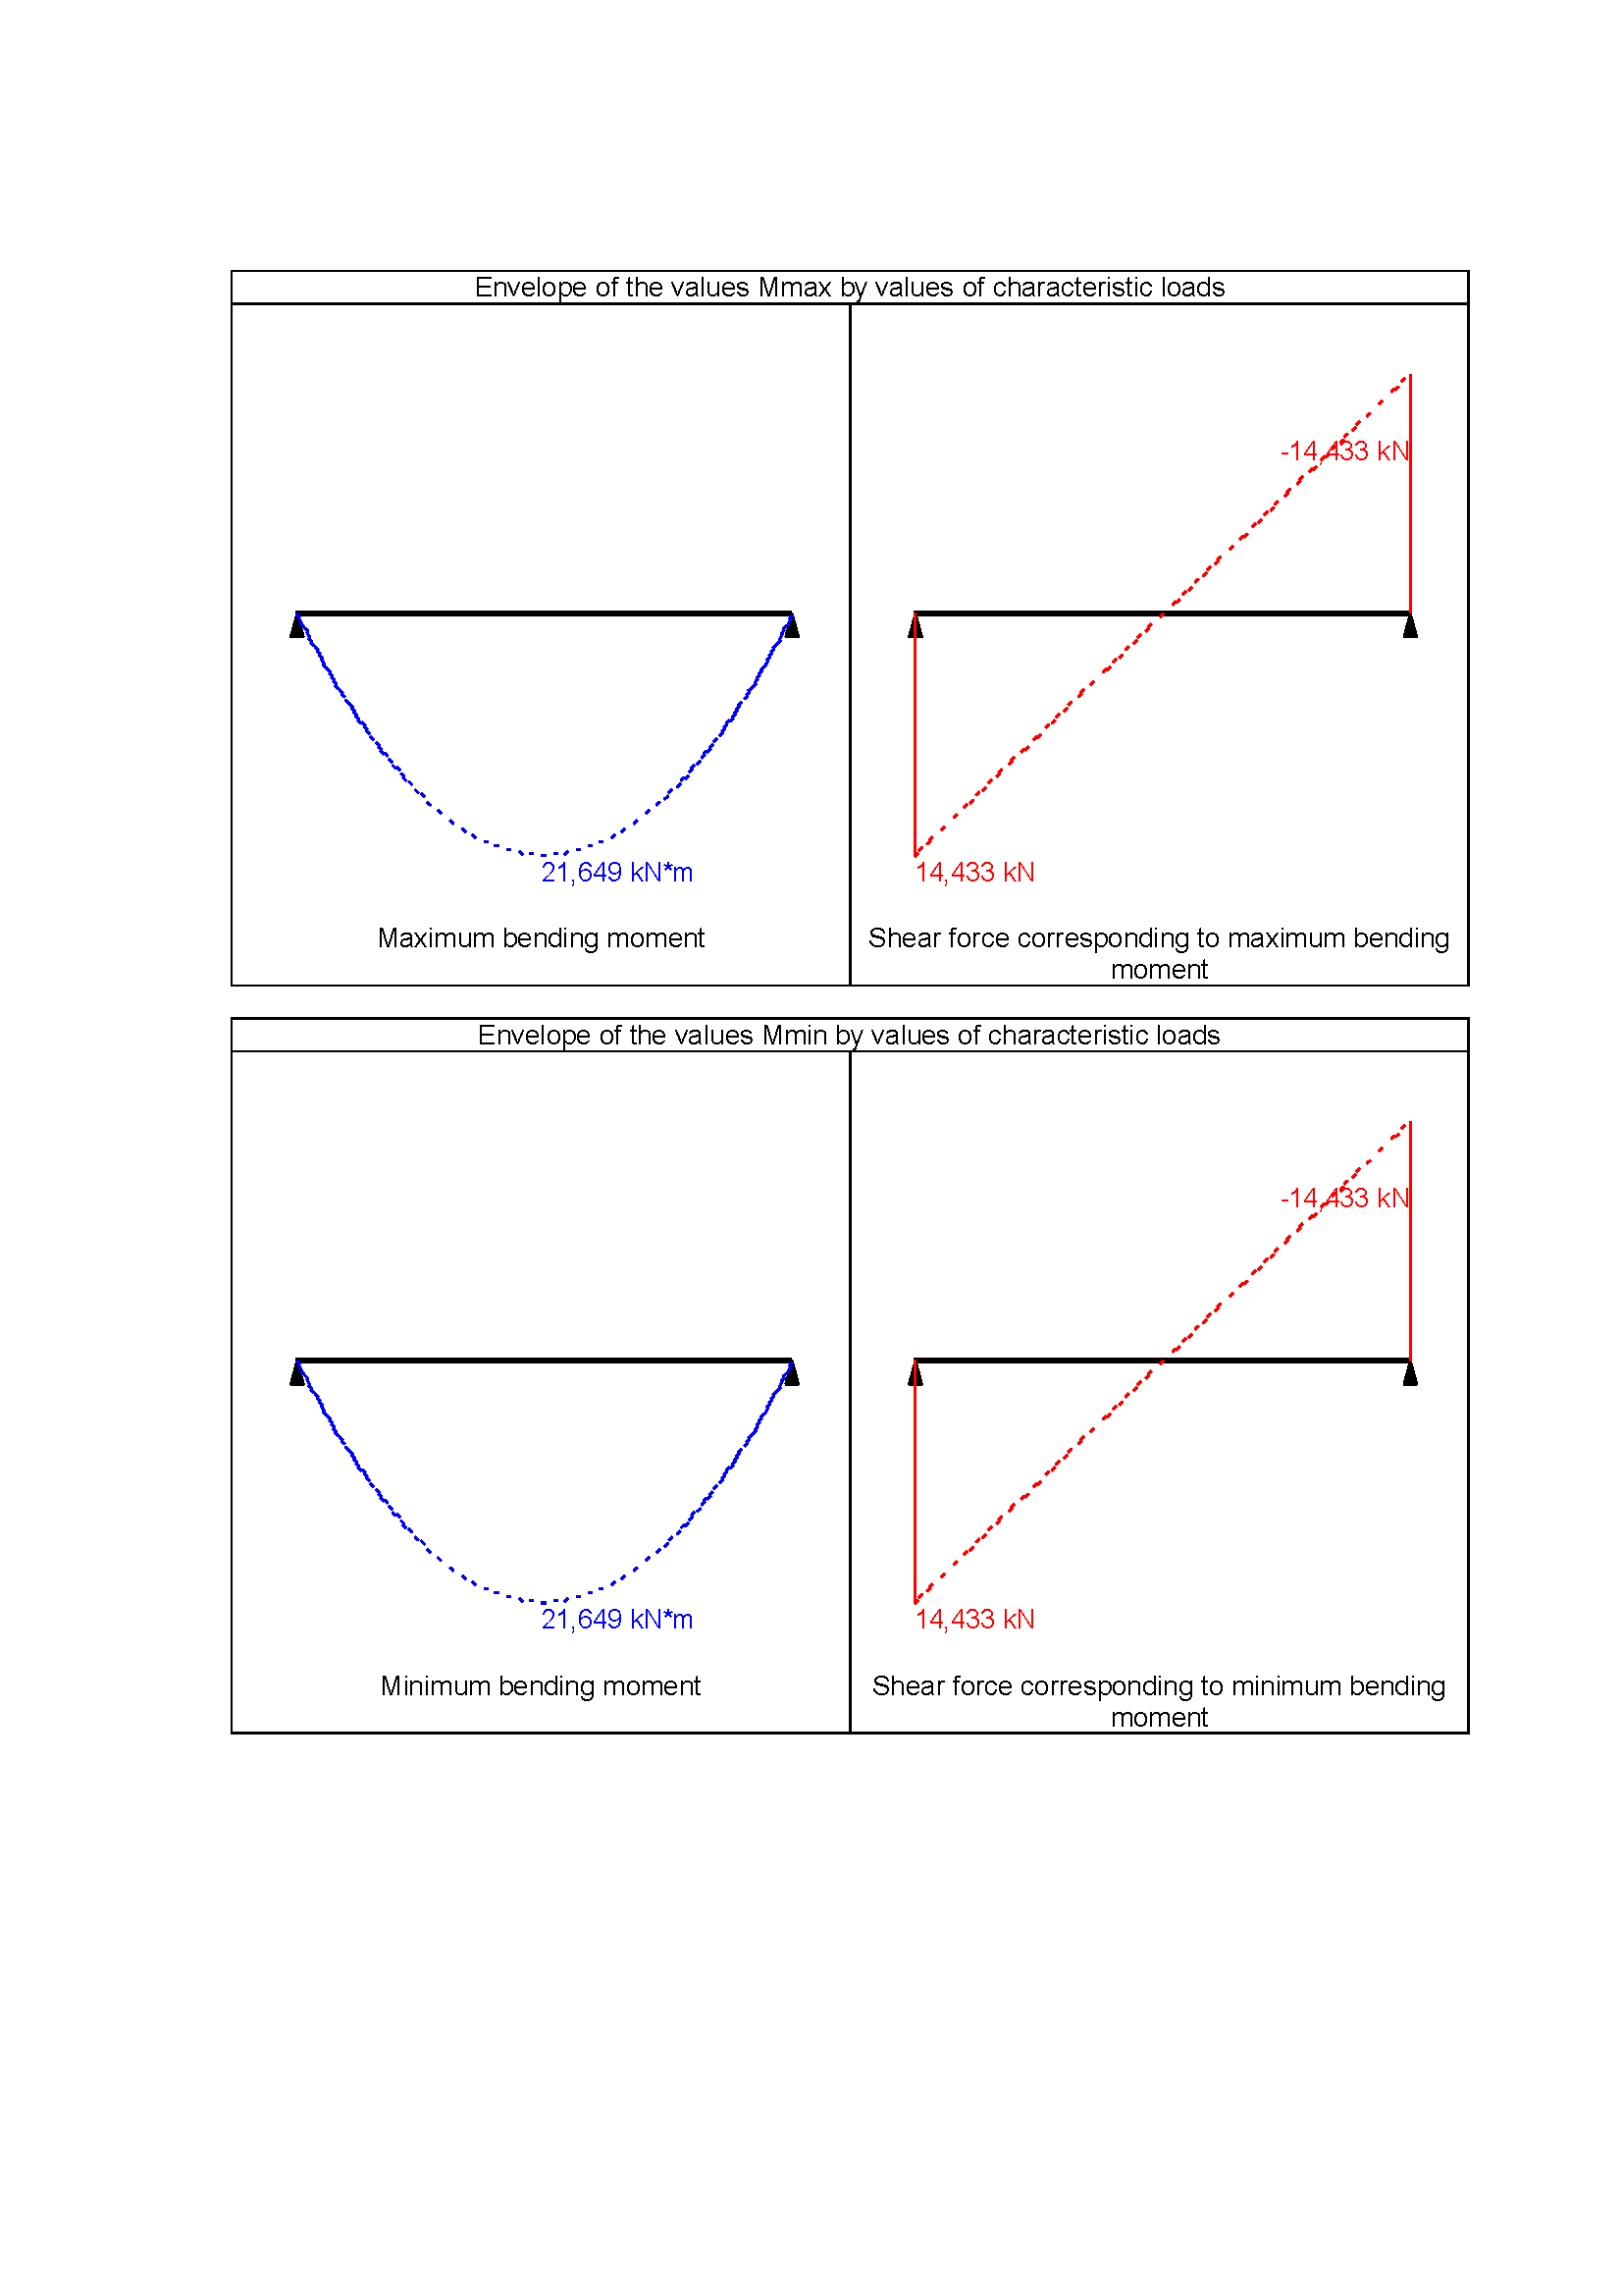
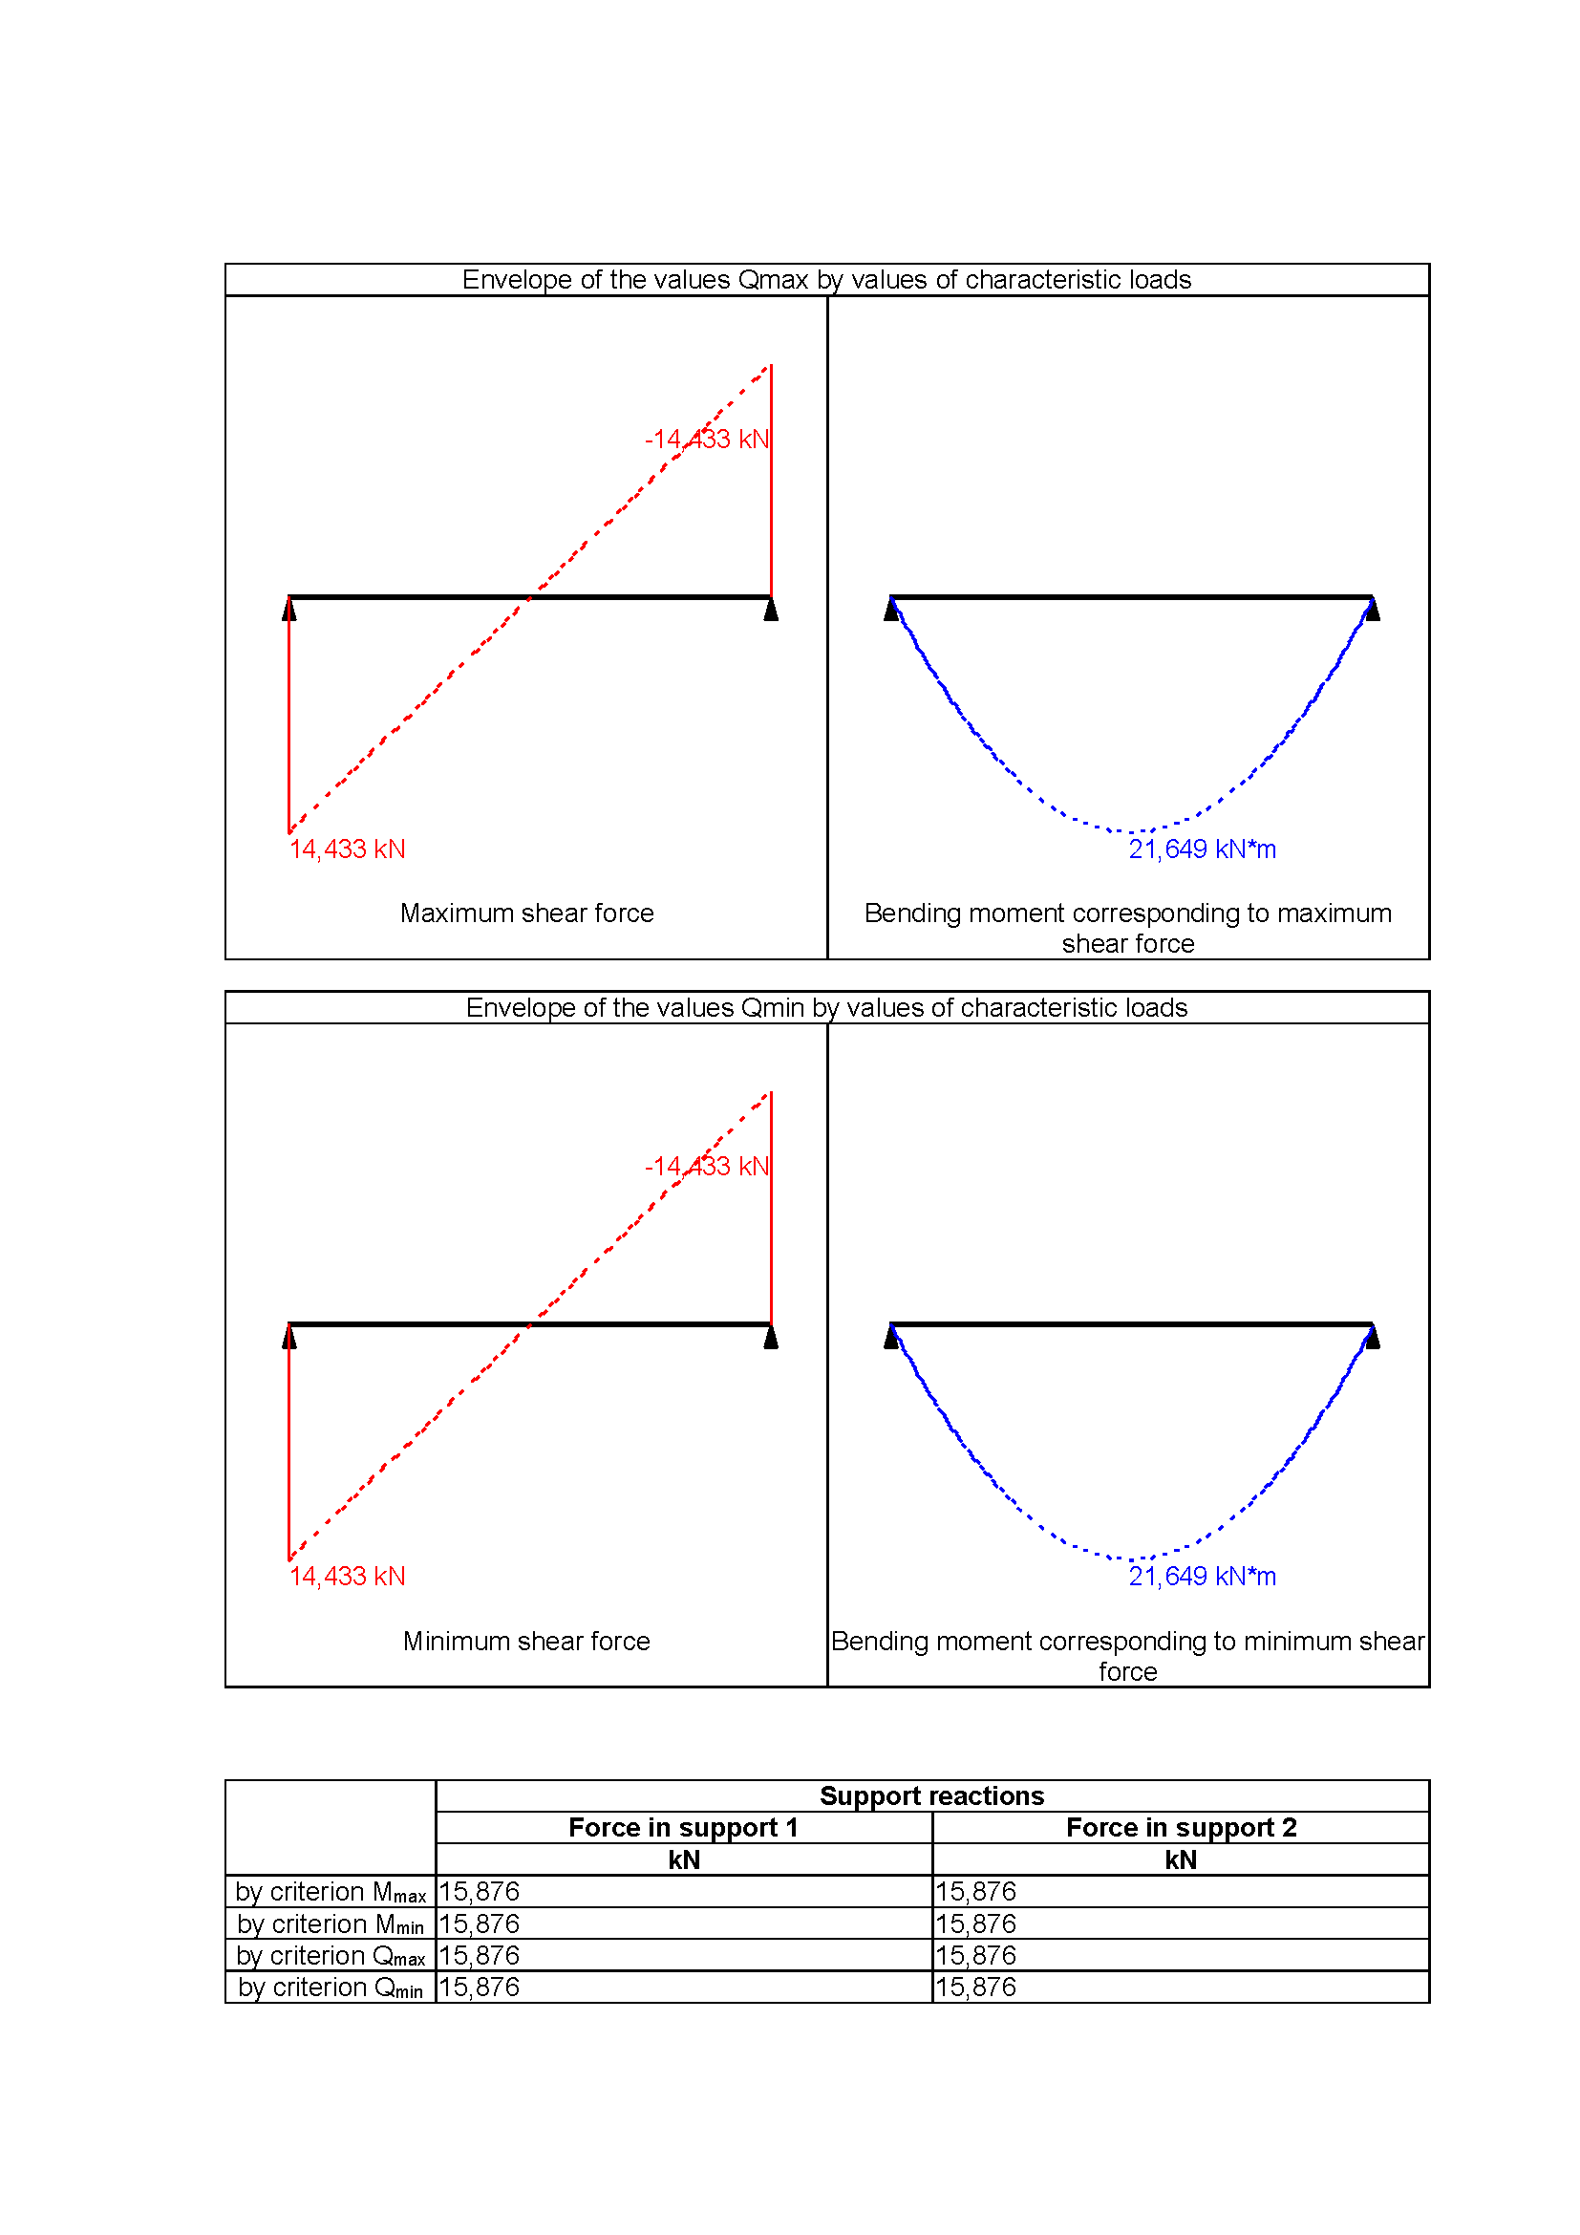
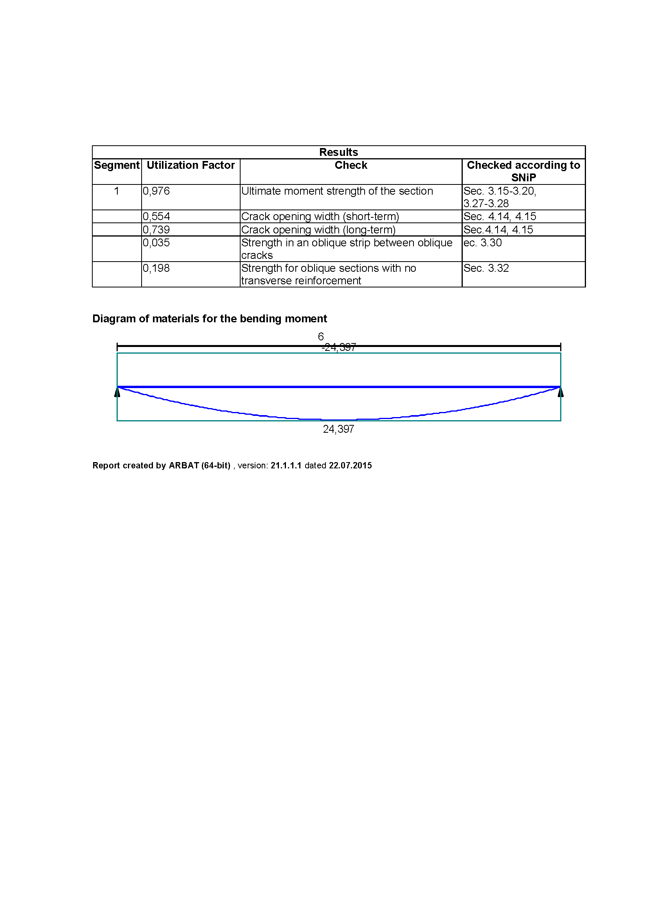

ТЕХНОЛОГІЧНО-ОРГАНІЗАЦІЙНИЙ

Земляні роботи.
На основі вихідних даних, виділені наступні інженерно-геологічні елементи (далі ІГЕ):
ІГЕ-1 – насипний ґрунт- суглинок з включенням будівельного сміття, щебню, гальки, місцями із продуктами нафтопереробки товщиною від 0,8 м до 1,6 м.
ІГЕ-2 – суглинок важкий, тугопластичний місцями із лінзами піску, з включеннями гальки і гравію, в підошві до 40%, від жовто-бурого до блакитно-синього кольору товщиною від 3,8 м до 4,5 м.
ІГЕ-3 –уламкова зона кори вивітрювання скельних порід (гравійно-галечниковий грунт із суглинистим, місцями з супіщаним заповнювачем до 45% та поодинокими брилами) товщиною від 6,4 м до 7,0 м.
Ґрунтові води на період вишукувань залягали на глибинах 1,5…1,8 м, абсолютні відмітки дзеркала води 426,30…426,70 м. Сезонні коливання ґрунтових вод можуть досягати до 1,0 м від зафіксованого.
Сейсмічність району згідно ДБН В.1.1-12:2014 − 6 балів.
Посадочні ґрунти − відсутні.
Швидкість транспортування – 15 км/год. [3, 8]
Планування виконання земляних робіт.
Вертикальне планування ділянки було вирішено з урахуванням існуючого рельєфу у поєднанні з дорожньою розміткою та спроектовано за допомогою «червоного» горизонтального методу з перерізом через 0,1 м. [2] Розрахункові ухили запланованої вільної зони варіюються від 5% до 10%.
Проектується зливова каналізаційна система відкритого типу - по планованій поверхні в дорожні лотки та далі зі скиданням у зливову каналізацію з підведенням до очисних споруд поверхневих стоків та скиданням в існуючу каналізаційну мережу.
Визначаємо робочі позначки вершин та обсяги земляних робіт. Проектні позначки на ділянці варіюються в межах 307,39…308,00 м. Визначаємо чорні позначки вершин кожного квадрата за наступною методикою. Від червоної позначки віднімаємо робочу позначку відповідної вершини квадрата. Основні кількісні результати розрахунку обсягів земляних робіт наведено нижче.
- Розробка ґрунту у відвал екскаватором драглайн: V_{об} = (42×12)×1,5(глибина)= 756 м³.
- Доробка ґрунту вручну: V_{об} =756×0,1 = 75,6 м³.
- Розробка ґрунту бульдозером з переміщенням(до 10м) V_{об} = 72 м³.
- Засипка траншей вручну V_{з} =24 м³.
- Ущільнення ґрунту пневматичними трамбівками F_{ущ} =360 м².
Таблиця 3.1
Розрахункові обсяги земляних робіт
№ | Назва робіт | Одиниця виміру | Кількість
1 | Розробка ґрунту у відвал екскаватором драглайн | 1000 м³ | 0,756
2 | Доробка ґрунту вручну | 100 м³ | 0,756
3 | Розробка ґрунту бульдозером з переміщенням | 1000 м³ | 0,072
4 | Засипка траншей і котлованів бульдозером з переміщенням вручну | 100 м³ | 5,3
5 | Засипка траншей вручну | 100 м³ | 0,24

Обсяги загальнобудівельних робіт
Обсяги загально-будівельних робіт під час зведення будівлі автосервісу з адміністративно-побутовим корпусом зведені в табл. 3.2. [11-14]
Таблиця 3.2
Відомість підрахунку об’ємів загальнобудівельних робіт
№ п/п | Назва робіт | Одиниця  виміру | Кількість
1 | Розробка ґрунту у відвал екскаватором драглайн з ковшом 1,0м³, ґрунт 2 | 1000 м³ | 0,756
2 | Доробка ґрунту вручну | 100 м³ | 0,756
3 | Розробка ґрунту бульдозером з переміщенням ґрунту до 10м, у відвал до 50м | 1000 м³ | 0,072
4 | Засипка траншей і котлованів бульдозером з переміщенням вручну | 100 м³ | 5,3
5 | Засипка траншей вручну | 100 м³ | 0,24
6 | Влаштування буронабивних паль | шт. | 59
7 | Об’єм бетону в палях | 100 м³ | 61,76
8 | Фундаментна балка | 100 м³ | 0,3418
9 | Мурування стін товщиною 380мм | 100 м² | 0,476
10 | Мурування перегородок товщиною 120мм | 100 м² | 1,06192
11 | Монтаж сходів | пог.м. | 5,95
12 | Монтаж колон | м³ | 40,17
13 | Монтаж стовпчиків парапету | м³ | 0,41
14 | Монтаж балок перекриття, розпірок, прогонів та стійок | т | 13,9749
15 | Армопояс | м³ | 1,51
16 | Укладання монолітних з/б плит перекриття | шт | 2
 | ПП-1 | м³ | 15,49
 | ПП-2 | м³ | 16,0

Методи виробництва робіт, будівельні машини та механізми
Земляні роботи повинні бути повністю механізовані та виконуватися послідовно. Головним завданням організації під час реалізації проекту земляних робіт є правильний підбір машин у комплексі. Спочатку слід вибрати основні машини для розробки ґрунту, а потім підібрати додаткове обладнання для виконання всього комплексу робіт. Відповідно до технічних характеристик, для виконання робіт можуть використовуватися екскаватори з об'ємом ковша від 0,4 м³ до 10 м³. [5]
Таблиця 3.3
Відомість машин і механізмів
№ ч/ч | Назва машин і механізмів | Марка | Одиниця виміру | Кількість
1 | Екскаватор-драглайн | ЕО-5111 | шт. | 1
2 | Гусеничний екскаватор | CAT 320 | шт. | 1
3 | Міні-екскаватор | Bobcat E35 | шт. | 1
4 | Бульдозер гусеничний | Komatsu D65 | шт. | 1
7 | Бурова установка | СВУ-500 | шт. | 1
8 | Автокран | КС-55727 «Івановець» | шт. | 1
9 | Пневмотрамбовка | Wacker Neuson BS 50-2 | шт. | 2
10 | Самоскид | КАМАЗ 55111 (10 т) | шт. | 2
11 | Електрозварочний агрегат | АДБ – 306 | шт. | 1
12 | Розчинонасос | С – 855 | шт. | 1
15 | Малярна станція | Wagner ProSpray PS 3.39 | шт. | 1
16 | Фарбувальний агрегат | СО – 75 | шт. | 1

Визначення кількості та параметрів транспортних засобів.
Розрахунок транспортних засобів ведемо із умови забезпечення безперервної роботи екскаватора, виписуємо вихідні величини:
- ємність ковша: 1,0 м³;
- ґрунт – суглинок з включенням будівельного сміття, щебню, гальки, місцями із продуктами нафтопереробки з об’ємною вагою 1850 кг/м³;
- дальність вивозу: 5 км.
Для вивезення ґрунту з території будівельного майданчика приймаємо автосамоскиди марки КАМАЗ 55111 (10 т).
Об’єм ґрунту в ковші екскаватора, при коефіцієнті його використання Кс = 0,8 складає: V_{к} = 1,0×0,8 =0,8 м³;
Вага ґрунту в ковші: G_{к} = 0,8 ×1,85 = 1,48 т.
Кількість ковшів, яка поміщається в кузов самоскиду − n = 6.
Об’єм ґрунту в кузові самоскиду: V_{гр} = 6×0,8 =4,8 м³.
Маса ґрунту в кузові автомобіля: G_{ґр} = 6×1,48 = 8,88 т.
Вантажопідйомність автомобіля: G_{ґр} = 10 т.
Час навантаження самоскиду: t_{нав} = n×t =6×35 c = 210 c = 3,5 хв.
Розрахункова кількість самоскидів для неперервного режиму роботи екскаватора:
= 8,6.
Приймаємо 9 автосамоскидів при виконанні часових норм з точністю до 10%.

Підбір будівельного крана.
Вибір монтажних кранів виконують у два етапи:
І етап – монтажна вага елементів, висота піднімання гаку крану та виліт стріли.
ІІ етап – техніко-економічне порівняння виробничих варіантів, вибирають один, найефективніший. [10]
Монтажна вага найважчого елемента (плита перекриття): Q_{max} = 1,810 т.
Висота підйому гака крана, м:
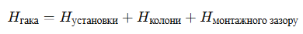,
де h₀ − перевищення опори елементу, що монтується, над рівнем стоянки монтажного крана;
h_{з} − запас по висоті, необхідний для закладу елементу над місцем встановлення; залежно від виду конструкційного елемента приймають в межах 0,5−0,8 м;
h_{с} − висота строповки;
h_{п} − довжина поліспасту;
h_{е} − висота (товщина) конструкційного елементу.
Підставляючи числові значення параметрів, отримуємо:

Н_{м} =9,3 + 2,5 = 13,59 м.

Виліт стріли крана:
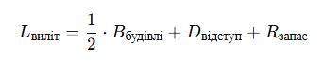
L_{виліт}=6+3+2=11 м
За максимальною вантажопідйомністю Q_{max} = 1,810 т, вильотом стріли 14,85 м та висотою підйому гака 13,6 м приймаємо автокран КС-55727 «Івановець». [10] Графічні залежності основних робочих характеристик крана КС-55727 «Івановець» наведені на рис. 3.1.
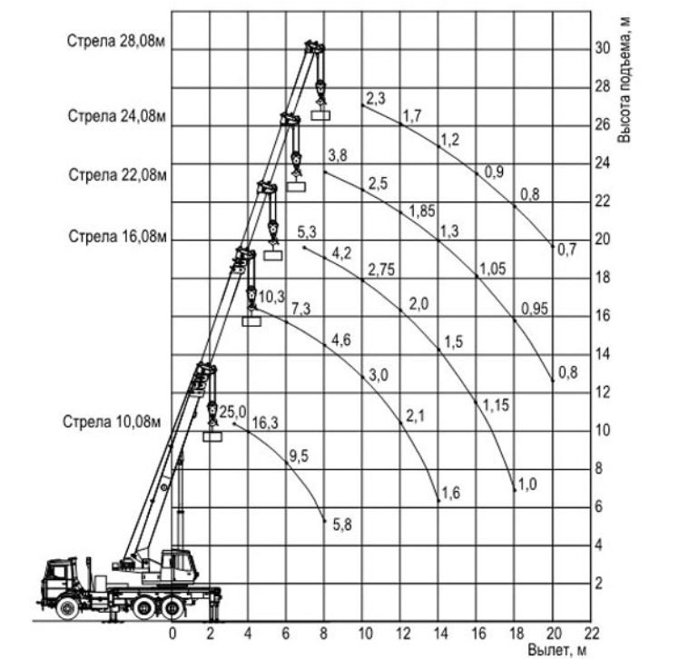
Рис. 3.1. Основні робочі характеристики крана КС-5363Б.

Методи виробництва будівельних, монтажних, та спеціальних будівельних робіт.
Згідно норми тривалості, будівництво об’єкту здійснюється в два періоди: підготовчий та основний. Виконання будівельно-монтажних робіт (БМР) планується здійснювати чотирма циклами:
- підготовчі роботи;
- роботи нульового циклу;
- спорудження надземної частини будівлі;
- упорядкування території. [9]
Підготовчі роботи технологічно пов'язані із загальним потоком основних будівельно-монтажних робіт на об'єкті, забезпечують необхідний фронт робіт для будівельних підрозділів, їх зв'язку в будівельному потоці, гарантують використання найпрогресивніших методів виконання робіт: безперервність, технологічно можливе поєднання виконання окремих видів робіт, комплексну механізацію робіт. [9]
Виконання земляних робіт повинно здійснюватися згідно вимог ДБН В.2.1-10:2018 «Основи і фундаменти будівель та споруд». [5]
Роботи з рекультивації території починаються із застосування бульдозера Komatsu D65 для розчищення, екскаватора ЕО-5111, CAT 320 та Bobcat E35 для завантаження ґрунту в автосамоскиди КАМАЗ 55111 і вивезення ґрунту на відвал для подальшого використання у благоустрої території після завершення будівництва.
Після завершення основних робіт будівельний майданчик облаштовується тимчасовими спорудами, які проектуються з урахуванням пожежної безпеки під час проведення будівельно-монтажних робіт. Одночасно проводяться інженерні роботи з благоустрою території.
Розробка котлованів та траншей здійснюється екскаватором ЕО-5111, а у важкодоступних місцях земляні роботи виконуються вручну. Очищення дна котлованів та траншей проводиться вручну перед встановленням фундаментів.
Для захисту котлованів та траншей від потрапляння поверхневих вод встановлюються тимчасові водовідвідні канали з поздовжнім ухилом i=0,002, які відводять воду в понижені місця. Укладання труб великого діаметра в траншеях здійснюється трубоукладачами ТЛГ-4М, а труб малого діаметра - вручну.
Забивання палей виконується бурозабивною установкою СВУ-500.
Улаштування монолітних залізобетонних фундаментів під колони, монтаж колон, металевх балок і прогонів виконується автокраном КС-55727 «Івановець».
Зворотне засипання пазух котловану виконується бульдозером Komatsu D65. Пазухи заповнюються ґрунтом оптимальної вологості після завершення робіт з влаштування фундаментів підземних частин будівлі, з ущільненням за допомогою пневматичних трамбовок та катків TR-4.
Під час виконання бетонних та залізобетонних робіт необхідно керуватися ДСТУ Н Б В.2.6-203:2015 Інструкції з виконання робіт під час виготовлення та монтажу будівельних конструкцій. Бетонування необхідно виконувати механізовано за допомогою крана марки КС-55727 «Івановець», використовуючи ковш об'ємом 1 м3, з пошаровим ущільненням бетонної суміші глибинними вібраторами.. [9]
При монтажі збірних залізобетонних конструкцій необхідно дотримуватися вимог ДСТУ-Н Б В.2.6-203:2015. Збірні конструкції надземної частини будівлі монтуються автокранами КС-55727 «Івановець». Для монтажу конструкцій виробничого цеху та адміністративно-побутового блоку планується використовувати стандартне монтажне обладнання, яке дозволило б здійснювати підйом, вирівнювання та тимчасове кріплення елементів. [9]
Антикорозійний захист закладних деталей та зварних швів здійснюється під час монтажу збірних залізобетонних елементів. Герметизація горизонтальних та вертикальних стиків виконується з підвісних люльок після монтажу та остаточного кріплення будівельних конструкцій.
Покрівельні роботи виконувати відповідно до інструкцій ДБН В.2.6-220:2017 «Покриття будівель та споруд». Подача матеріалів для монтажу покрівлі забезпечується автокраном КС-55727 «Івановець».. [7]
Для механізації покрівельних робіт може бути використаний комплекс спеціалізованих механізмів. Для оздоблювальних робіт використовуються розчинонасоси, кельми та електричні фарбопульти. Фарбувальний розчин готується в централізованих цехах і доставляється на об'єкти в готовому вигляді. Подача оздоблювальних матеріалів на перекриття здійснюється за допомогою автокрана КС-55727 «Івановець».

Розрахунок тимчасових споруд.
У рамках проекту виконання робіт (ПВР) площа внутрішньомайданчикових складів розраховується відповідно до виду та кількості матеріалів, а також норм зберігання та дотримання правил безпеки та вимог пожежної безпеки. Розрахунок площі складів наведено в таблиці 3.4. [9]
Матеріал, який необхідно зберігати з врахуванням коефіцієнта нерівномірності постачання матеріалу L=1,1, та коефіцієнта нерівномірного використання матеріалу K=1,3:
,
де Q − загальна потреба (кількість матеріалу);
Т − період витрат матеріалу, днів;
Н − норма запасу, днів.
Розрахункова площа складування матеріалу визначається за формулою
,
де R_{ск} − норма складування матеріалу з розрахунку на 1 м² корисної площі;
В − коефіцієнт використання площі складу. [9]

Таблиця 3.4
Відомість розрахунку складських приміщень
Матеріал | Q — Загальна потреба | Qск — Обсяг зберігання | Rск — Норма складування | B — Коеф. використання площі | Sск — Площа складу, м²
Цемент | 20 т | 7.15 т | 1.2 т/м² | 0.65 | 9.17
Арматура | 6 т | 2.15 т | 2.0 т/м² | 0.65 | 1.65
Сендвіч-панелі | 300 м² | 107.25 м² | 5 м²/м² | 0.65 | 33.0
Пісок | 40 м³ | 14.3 м³ | 2 м³/м² | 0.65 | 11.0
Щебінь | 30 м³ | 10.7 м³ | 2 м³/м² | 0.65 | 8.25

Визначення потреби в тимчасових будівлях адміністративного й санітарно-технічного призначення.
Для обслуговування працівників на будівельному майданчику потрібні тимчасові будівлі: офіс, кімната відпочинку, гардероб з душем, їдальня або буфет (кімната для прийому їжі), сушильні кімнати для одягу, опалювальна, туалети тощо. [1]
У складі ПВР проектування будівництва тимчасових будівель адміністративного й побутового призначення виконується в такій послідовності:
- визначається обсяг тимчасового будівництва,
- знаходиться можливість використання для потреб будівництва існуючих чи знову побудованих постійних будівель чи споруд,
- визначається к-сть та потужність тимчасових будівель, що необхідно побудувати на будівельному майданчику,
- проектується розміщення будівель на будівельному майданчику. [9]
Потреба в будівництві в адміністративно-санітарно-побутових будівлях визначається з розрахункової кількості робітників на будівельному майданчику. [9]
Максимальну кількість робітників за зміну береться за максимумом графіка руху робітників.
Площу тимчасових споруд розраховують на основі існуючих нормативів.
Таблиця 3.5
Розрахунок кількості працівників
Категорія працюючих | Відсоток кількості робітників | Кількість працюючих
Максимальна кількість робітників у зміну | 100 | 10
Робітники у дві зміни | 30 | 3
ІТР | 7 | 1
Службовці | 5 | 1
Разом |  | 15

Таблиця 3.6
Розрахунок площі тимчасових будівель
Назва будівлі | Розрах  к-сть пра- цюючих, чол | Розрах. показник площі, м² | Площа  за роз-рахунком, м² | Прийня-та площа, м² | Тип будівлі серія за УТС | Розміри в плані, м | К-сть буді-вель
Гардероби | 15 | 0,6 | 9 | 20 | контейнер | 5х4 | 1
Душові | 10 | 0,82 | 8,2 | 16 | пересувний | 3,2х5 | 1
Приміщення для зігрівання | 10 | 0,1 | 1 | 15 | контейнер | 3х5 | 1
Вбиральні | 10 | 0,07 | 0,7 | 5 | контейнер | 2х2,5 | 1
Їдальні | 10 | 0,9 | 9 | 20 | пересувний | 5х4 | 1
Приміщення для ІТР | 2 | 4 | 6 | 18 | пересувний | 3,6х5 | 1

ВИСНОВКИ ТА ПРОПОЗИЦІЇ
- Під час виконання роботи було розроблено проект автосервісу з адміністративно-побутовим корпусом в м, Надвірна та проведено розрахунки основних будівельних конструкцій, зокрема монолітної залізобетонної плити перекриття, залізобетонної колони та металевої балки з використанням програмного комплексу Scad Office «Арбат» та «Кристалл».
- Розроблено алгоритми та числові методики для визначення стійкості та надійності залізобетонних елементів будівлі.
- Виконано детальні розрахунки залізобетонної плити перекриття ПП-1, залізобетонної колони та металевої балки, які підтвердили відповідність конструкцій нормативним вимогам та їхню експлуатаційну надійність.
- Проектування та розрахунки, виконані в рамках бакалаврської кваліфікаційної роботи, підтвердили можливість та доцільність будівництва автосервісу в місті Надвірна. Використання програмного пакету Scad Office дозволило отримати точні та достовірні результати, що забезпечують безпеку та довговічність будівельних конструкцій. Робота демонструє високий рівень теоретичної підготовки та практичних навичок у галузі будівництва, що важливо для подальшого професійного розвитку.

СПИСОК ВИКОРИСТАНОЇ ЛІТЕРАТУРИ
- ДБН А.3.2-2-2009. Система стандартів безпеки праці. Охорона праці і промислова безпека у будівництві. Основні положення (НПАОП 45.2-7.02-12). Київ: Науково-дослідний інститут будівельного виробництва, 2009.
- ДБН Б.2.2-5:2011. Планування та забудова міст, селищ і функціональних територій. Благоустрій територій. Київ: Науково-дослідний та конструкторсько-технологічний інститут міського господарства, 2018.
- ДБН В.1.1-12:2014. Будівництво в сейсмічних районах України. Київ: ДП «Державний науково-дослідний інститут будівельних конструкцій», 2014.
- ДБН В.1.2-2:2006. Система забезпечення надійності та безпеки будівельних об`єктів. Навантаження і впливи. Норми проєктування. Київ: УкрНДІпроєктстальконструкція, 2006.
- ДБН В.2.1-10:2018. Основи і фундаменти будівель та споруд. Основні положення. Київ: ДП «Державний науково-дослідний інститут будівельних конструкцій», 2018.
- ДБН В.2.6-98:2009. Конструкції будинків і споруд. Бетонні та залізобетонні конструкції. Основні положення. Київ: ДП «Державний науково-дослідний інститут будівельних конструкцій», 2009.
- ДБН В.2.6-220:2017. Покриття будівель і споруд. Київ: Науково-дослідний інститут будівельного виробництва, 2017.
- ДСТУ-Н Б В.1.1-27:2010. Захист від небезпечних геологічних процесів, шкідливих експлуатаційних впливів, від пожежі. Будівельна кліматологія. Київ: ДП «Державний науково-дослідний інститут будівельних конструкцій», 2010.
- ДСТУ-Н Б В.2.6-203:2015. Настанова з виконання робіт при виготовленні та монтажі будівельних конструкцій. Київ: ДП «Державний науково-дослідний інститут будівельних конструкцій», 2015.
- ДСТУ ISO 4310-94. Крани вантажопідіймальні. Правила і методи випробувань. Київ: Науково-дослідний, проєктно-технологічний та конструкторський інститут «Укркраненерго», 1994.
- Кошторисні норми України. Ресурсні елементні кошторисні норми на ремонтно-будівельні роботи. Збірник 1. Земляні роботи. Київ: Міністерство розвитку громад та територій України, 2021.
- Кошторисні норми України. Ресурсні елементні кошторисні норми на будівельні роботи. Бетонні та залізобетонні конструкції монолітні (Збірник 6). Київ: Міністерство розвитку громад та територій України, 2021.
- Кошторисні норми України. Ресурсні елементні кошторисні норми на будівельні роботи. Бетонні та залізобетонні конструкції збірні (Збірник 7). Київ: Міністерство розвитку громад та територій України, 2021.
- Кошторисні норми України. Ресурсні елементні кошторисні норми на будівельні роботи. Металеві конструкції (Збірник 9). Київ: Міністерство розвитку громад та територій України, 2021.

